MANUAL DE
PROCESOS
S&S
2011

CONTENIDO

Objeto………………………………………………………………………………….....................................I

Alcance……………………………………………………………………………………………………………...II

Definiciones…………………………………..…………………………………...……………………..…....III

Procedimiento de Gestión Administrativa…………………………………………………………IV

Procedimiento de Implementación de estrategias……………………………….……………...V

Procedimiento de Evaluación de Procesos…………………………………………………………VI

Procedimiento de Aplicación de Proyectos…………………………………………...............VII

Procedimiento de Compras…………………………………………………………………………..…VIII

Procedimiento de Tramite de Garantías……………………………………………………………IX

Procedimiento de Servicio al Cliente…………………………………………………………………X

Procedimiento de Selección y Reclutamiento…………………………………………………..XI

Procedimiento de Reclutamiento……………………………………………………………………XII

Procedimiento de Contratación del Personal………………………………………………..XIII

Procedimiento de Uso de Claves…………………………………………………………………..…XIV

Procedimiento de Control de Inventarios…………………………………………................XV

Procedimiento de Nomina de Pago……………………………………………….…………………XIV

Procedimiento de Cuenta por Cobrar……………………………………………………………XVII

Procedimiento de Cuenta por pagar…………………………………………………………....XVIII

OBJETO DEL MANUAL DE PROCEDIMIENTO DE S&S
Es suministrar información sobre los diferentes procesos desempeñados en S&S. Dichos manuales fueron realizados por cada departamento, en conjunto con la unidad de recursos humanos, que es la que proporciona los métodos para su desarrollo. La utilidad de este manual mejorará los mecanismos de sensibilización, que se despliegan y solidifican para brindar fortalecimiento a la cultura del Autocontrol y del mismo Sistema de Control Interno.

ALCANCE DEL MANUAL DE PROCEDIMIENTO DE S&S

Este manual de procedimientos aplica a todos los procesos gerenciales, críticos y de apoyo que mantiene S&S.

DEFINICIONES

Proceso: puede ser definido como un conjunto de actividades enlazadas entre sí que, partiendo de uno o más inputs (entradas) los transforma, generando un output (resultado).
Las actividades de cualquier organización pueden ser concebidas como integrantes de un proceso determinado. Desde este punto de vista, una organización cualquiera puede ser considerada como un sistema de procesos, más o menos relacionados entre sí, en los que buena parte de los inputs serán generados por proveedores internos, y cuyos resultados irán frecuentemente dirigidos hacia clientes también internos.
Documentación de procesos: Es un método estructurado que utiliza un preciso manual para comprender el contexto y los detalles de los procesos clave. Siempre que un proceso vaya a ser rediseñado o mejorado, su documentación es esencial como punto de partida.
Lo habitual en las organizaciones es que los procesos no estén identificados y, por consiguiente, no se documenten ni se delimiten. Los procesos fluyen a través de distintos departamentos y puestos de la organización funcional, que no suele percibirlos en su totalidad y como conjuntos diferenciados y, en muchos casos, interrelacionados.

Identificación de responsables de los procesos: Al estar, por lo común, distribuidas las actividades de un proceso entre diferentes áreas funcionales, lo habitual es que nadie se responsabilice del mismo, ni de sus resultados finales. El encargado del proceso puede delegar este liderazgo en un equipo o en otra persona que tenga un conocimiento importante sobre el proceso, pero es vital que, este primero esté informado de las acciones y decisiones que afectan al proceso, ya que la responsabilidad no se delega por lo tanto debe tener control sobre el mismo desde el principio hasta el final.

Reducción de etapas y tiempos: Generalmente existe una sustancial diferencia entre los tiempos de proceso y de ciclo. La documentación de procesos permite conocer los pasos que incluye un proceso, esto genera una reducción de las etapas, de manera que el tiempo total del proceso disminuya.
Diagramar: es establecer una representación visual de los procesos y subprocesos, lo que permite obtener una información preliminar sobre la amplitud de los mismos, sus tiempos y los de sus actividades.
La representación gráfica facilita el análisis, también hace posible la distinción entre aquellas actividades que aportan valor añadido de las que no lo hacen, es decir que no proveen directamente nada al cliente del proceso o al resultado deseado. En este último sentido cabe hacer una precisión, ya que no todas las actividades que no proveen valor añadido han de ser innecesarias; éstas pueden ser actividades de apoyo y ser requeridas para hacer más eficaces las funciones de dirección y control, por razones de seguridad o por motivos normativos y de legislación.
REGLAMENTOS DE APLICACIÓN

Los reglamentos diseñados para mantener el orden en el control de cada proceso son los respectivos manuales de política para cada proceso, y el manual de procesos de los mismos.

ORGANIGRAMA DE S&S

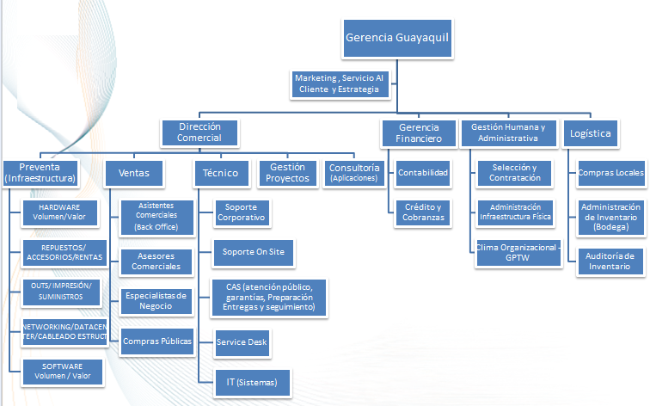

MAPA DE PROCESOS

SIMBOLOGIA UTILIZADA
Para una mayor comprensión de los procedimientos, a continuación se representa gráficamente la simbología utilizada en el levantamiento de los mismos:

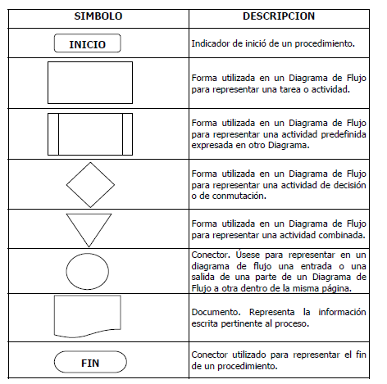

PROCESOS GERENCIALES

S&S | PROCESO DE GESTION ADMINISTRATIVA
Revisado por: |  |  | Aprobado por:
Jefe de Administración |  |  | Gerente General
Es importante que se tenga en cuenta que con el pasar de los años es mucha la competencia que se nos presenta por lo que siempre debemos estar informados de cómo realizarla de manera correcta. La gestión administrativa es un proceso que consiste básicamente en organizar, coordinar y controlar además de que es considerada un arte en el mundo de las finanzas. De todas formas, desde finales del siglo XIX se ha tomado la costumbre de definir a la gestión administrativa en términos de cuatro funciones que deben llevar a cabo los respectivos gerentes de una empresa: el planeamiento, la organización, la dirección y el control.
OBJETIVO:
Definir, estandarizar, institucionalizar y consolidar mecanismos permanentes de detección, tratamiento, seguimiento y cierre de oportunidades para mejorar los procedimientos y operaciones generales de la empresa.

ALCANCE:
El presente es de aplicación a todas las actividades de S&S.

RESPONSABILIDADES:
El responsable general de la buena practica y aplicación de este procedimiento es el gerente regional.

ENTRADAS DEL PROCESO DE GESTION ADMINISTRATIVA

Información de ayuda.- datos e información de fuentes primarias o secundarias, que sirven para ampliar un tema antes de tomar decisiones.

SALIDAS DEL PROCESO DE GESTION ADMINISTRATIVA

Decisiones organizacionales.- resultado de un estudio o acción a ejecutar por parte de la administración.

CONTROLES DEL PROCESO DE GESTION ADMINISTRATIVA

Programas y Planificaciones anuales: proyectos establecidos anualmente de acuerdo a las necesidades de la organización.

PROCEDIMIENTO GENERAL DE LA GESTION ADMINISTRATIVA

DETERMINAR NECESIDADES
El gerente regional debe considerar analizar el mercado y determinar las necesidades que el mismo tiene, en cuanto al servicio que ofrece la empresa. Debe conocer que exigencias de acuerdo a cada sector y que pueden ser asumidas responsablemente por S&S.

ESTABLECER TIPO DE MERCADO
Para empezar con el estudio del mercado se debe seleccionar el nicho de mercado que se explorar para de acuerdo a ello aplicar las técnicas de investigación más idóneas.

DETERMINAR FUENTES
La gerencia determinara el tipo de fuente de donde se obtendrá la información hacer analizar. Y pueden ser:

- Fuentes Primarias
Son datos que se obtiene específicamente para el estudio que se está realizando.
Los métodos para recopilar la información son las entrevistas, sesiones de grupo, observación, encuestas, entre otros, de estos, la más común y útil es la encuesta. Sin embargo se debe tener presente que una encuesta es un punto de partida para obtener un panorama de la conducta, hábitos de los posibles consumidores.

Fuentes Secundarias
- Fuentes Secundarias
Son datos que ya existen y que han sido recopilados para propósitos distintos a los de la investigación que se realiza. Sus principales ventajas: son rápidos y fáciles de obtener, su costo de recopilación es bajo y ayudan a definir mejor un problema.

DESARROLLAR TECNICAS
El jefe de proyecto gestionara la forma en que se desarrollaran y aplicara las técnicas apropiadas de acuerdo a los requerimientos del estudio.

RECOLECTAR INFORMACION
Se recogerá la mayor cantidad de datos posibles con el propósito establecido de ante mano. Se recolectara información dependiendo de la fuente destinada.

ANALIZAR INFORMACION PARA DECISIONES
La gerencia deberá analizar la información minuciosamente considerando el nicho del mercado, las fuentes de información y las técnicas utilizadas para llegar a un resultado eficaz. Si la administración no considera suficiente información para decidir, esta a su voluntad proponer otro estudio.

FLUJOGRAMA DEL PROCESO DE LA GESTIÓN ADMINISTRATIVA

INDICADORES DEL PROCESO DE GESTION ADMINISTRATIVA

Indicador | Variable | Nombre/ Indicador | Descripción | Formula | Unidad | Frecuencia
M1 | Productividad | Tasa de necesidades satisfechas | Mide la cantidad de necesidades resueltas | # necesidades resueltas/ total de necesidades | % | Anual
M2 | efectividad | Tasa de decisiones en el año | Mide el # de decisiones ejecutadas en el año. | # de decisiones ejecutada en el año | % | anual

DESCRIPCIÓN DE LAS ACTIVIDADES DEL PROCESO DE LA GESTION ADMINISTRATIVA

N° | ENTIDAD | ACTIVIDAD | DESCRIPCION | RESPONSABLE
1 | Gerencia regional | Necesidades del negocio | Se determina que necesidades tiene el mercado | Gerente regional
2 | Gerencia regional | Tipo de mercado | Seleccionar un nicho de mercado para el estudio | Gerente regional
3 | Gerencia regional | Fuentes de información | Señalar cual será la fuente de información | Gerente regional
4 | Dpto. de proyecto | Técnicas de trabajo | Desarrollar y definir la forma de elaborar el trabajo | Jefe de proyecto
5 | Dpto. de proyecto | Obtener información | Recoger la mayor cantidad de información para obtener un resultado fidedigno | Jefe de proyecto
6 | Gerencia regional | Análisis de información | Estudiar ya analizar cuidadosamente los detalles del estudio | Gerente regional
7 | Gerencia regional | Tomar decisiones | Decidir que nuevas oportunidades puede tener el negocio | Gerente regional

FICHA DESCRIPTIVA DEL PROCESO
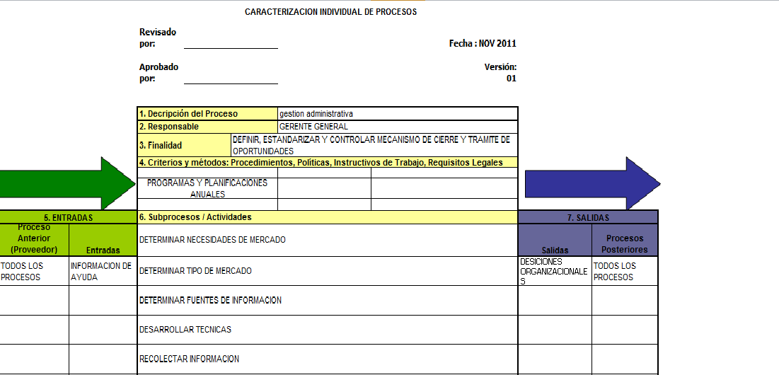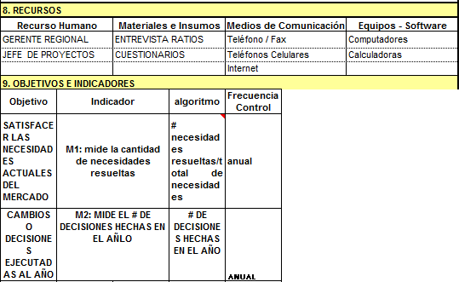

TABLA DE VALOR AGREGADO

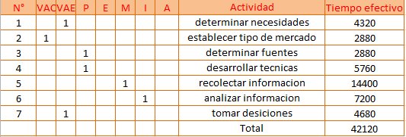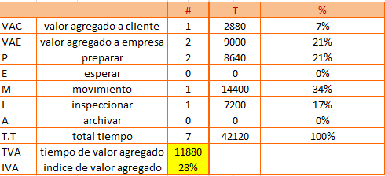

S&S | PROCESO DE IMPLEMENTACIÓN DE ESTRATEGIAS ORGANIZACIONALES
Revisado por: |  |  | Aprobado por:
Jefe de proyecto |  |  | Gerente General

OBJETIVO:
Desarrollar y mantener un ajuste estratégico entre los objetivos y recursos de la empresa y sus oportunidades cambiantes de mercado (suponiendo una integración coherente entre empresa y mercado).

ALCANCE:
Aplica a todas las áreas de la empresa, ya que todas contribuyen al logro efectivo de objetivos.

RESPONSABILIDAD:
- Gerencia Regional
- Gerencia General

ENTRADAS DEL PROCESO DE IMPLEMENTACIÓN DE ESTRATEGIAS ORGANIZACIONALES

Formulación de estrategias.- guía con la que se desarrollan estrategias para aplicar cambios

SALIDAS DEL PROCESO DE IMPLEMENTACIÓN DE ESTRATEGIAS ORGANIZACIONALES

Monitoreo.- programa establecido para controlar el cumplimiento de las estrategias diseñadas.

CONTROLES DEL PROCESO DE IMPLEMENTACIÓN DE ESTRATEGIAS ORGANIZACIONALES

Políticas de implementación de estrategias: Guía para establecer diseño y programas para establecer cambios.

PROCEDIMIENTO PARA IMPLEMENTACIÓN DE ESTRATEGIAS ORGANIZACIONALES

ESTABLECER LINEA DE INICIO
La gerencia debe establecer el tiempo de inicio de implementación de las nuevas estrategias para poder conseguir los objetivos planificados. Además el inicio de esta etapa debe ser de conocimiento organizacional por medio de un comunicado interno.

RECONOCER LAS CAUSAS
La gerencia regional debe dejar al conocimiento de la administración y demás jefes de áreas cuales son las causas que motivan nuevos cambios y ejecución de las estrategias establecidas.
Las causas, los objetivos a perseguir y la estrategia de como conseguirlos debe ser de conocimiento organizacional.

DESARROLLAR ESTRATEGIAS
Las estrategias a implementarse debe irse desarrollando de acuerdo a la visión, los objetivos a conseguir y a la capacidad económica y de recursos que posea S&S.
La gerencia regional tanto de Guayaquil como de Quito y la gerencia general, además de los interesados deberán reunirse para señalar el camino por el que se empezara a desarrollar las estrategias a ser implementadas.

IMPLEMENTAR CAMBIOS
Unas ves establecidas cual será el camino a seguir para desarrollar las nuevas estrategias, viene la parte de la implementación, en la que intervienen algunas áreas de la organización, sin embargo se necesita del aporte de todos los miembros de la compañía para poder alcanzar a implementar en la forma y en el tiempo señalado.

MONITOREAR
La gerencia regional y la administración tienen la responsabilidad de monitorear el avance de cada etapa en el proceso de la implementación de estrategias, desde su implementación para evaluar en que parte del camino hubo dificultades en el proceso.

FLUJOGRAMA DEL PROCESO DE IMPLEMENTACIÓN DE ESTRATEGIAS ORGANIZACIONALES

INDICADORES DEL PROCESO DE IMPLEMENTACION DE ESTRATEGIAS

Indicador | Variable | Nombre/ Indicador | Descripción | Formula | Unidad | Frecuencia
M3 | Productividad | Tasa de causas encontradas | Mide la cantidad de causas encontradas para hacer cambios | # causas resueltas/ total de causas | % | Anual
M4 | Control | Tasa de controles nuevos | Mide la cantidad de controles implementados | # controles implementados /total de controles | % | Anual

DESCRIPCIÓN DE LAS ACTIVIDADES DEL PROCESO DE IMPLEMENTACION DE ESTRATEGIAS

N° | ENTIDAD | ACTIVIDAD | DESCRIPCIÓN | RESPONSABLE
1 | Gerencia regional | Establecer inicio | Señalar el tiempo de inicio del proceso | Gerente regional
2 | Gerencia regional | Reconocer causas | Identificar las causas que originan este cambio | Gerente regional
3 | Gerencia regional | Desarrollar estrategias | Diseñar y desarrollar las estrategias a seguir | Gerente regional
4 | Gerencia regional | Implementar cambios | Ejecutar las estrategias diseñadas | Gerente regional
5 | Gerencia regional | monitorear | Evaluar el desarrollo de la implementación | Gerente regional

FICHA DESCRIPTIVA DEL PROCESO
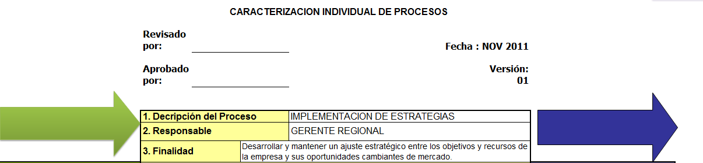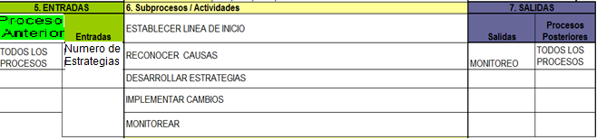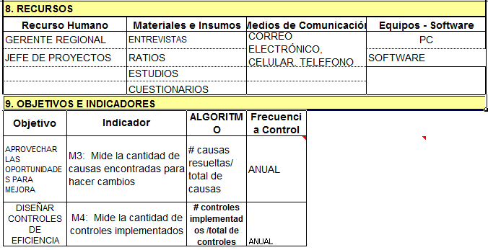

TABLA DE VALOR AGREGADO

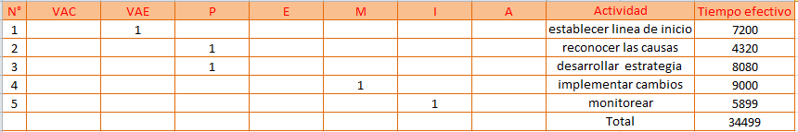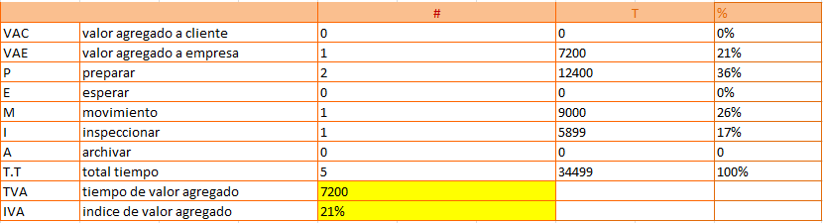

S&S | PROCESO DE EVALUACION DE PROCESOS
Revisado por: |  |  | Aprobado por:
Jefe de proyecto |  |  | Gerente General
OBJETIVO:
Mantener un control exhaustivo sobre cada uno de los procesos establecidos para el funcionamiento del negocio. Delineando la forma y orden en que serán evaluados para analizar su eficiente desarrollo y ejecución por parte de cada uno de los integrantes de los procesos.

ALCANCE:
El presente es aplicativo a cada una de las áreas y departamentos que conforman la empresa S&S.

RESPONSABILIDAD:
El responsable directo del buen cumplimiento y desarrollo de los procesos será cada jefe de área destinado a cumplir y ejecutar los procesos determinados.

ENTRADAS DEL PROCESO DE EVALUACION DE PROCESOS

Programa diseñado: es la forma en que se detallan los pasos y el numero de horas para evaluar los procesos existentes del negocio.

SALIDAS DEL PROCESO DE EVALUACION DE PROCESOS

Resultados de evaluación: son los datos o los resultados finales que se originaron de la respectiva evaluación.

CONTROLES DEL PROCESO DE EVALUACION DE PROCESOS

Políticas de evaluación de procesos: Guía para establecer el método para evaluar procesos existentes.

PROCEDIMIENTO DE EVALUACIÓN DE PROCESOS

ELABORAR UN PROGRAMA
La administración destinara una fecha para evaluar los procesos actuales del negocio. Dicha evaluación puede ser trimestral, semestral o anual. Se elaborara un plan muy detallado en el que consta cada uno de los procesos del negocio y quien es el jefe de área o responsable del cumplimiento de dicho proceso. En este plan se establecen las horas destinadas a evaluar y corregir independientemente cada proceso.

CONSULTAR DOCUMENTOS NECESARIOS
Existen procesos como “orden de compra” y “tramite de garantía” que por su naturaleza necesitan de documentos que soporte la realización de cada compra y de cada garantía.
Es necesario que para evaluar los procesos se presenten todos los documentos que intervinieron en el desarrollo de los procesos.

NOTIFICAR EL PLAN
Esta evolución no será sorpresiva, puesto que será anunciado a todo el personal, la fecha en que iniciara el proceso de evaluación, con el objetivo de que todos los departamentos estén preparados al momento de que se evalúen sus procesos.

INICIAR REVISION
El administrador junto con su equipo dará inicio a la revisión correspondiente a la información que sustenta el desarrollo de cada proceso tales como facturas, solicitudes de compra, hojas de consola, hojas de trabajo, entre otras; de acuerdo a la fecha establecida en el plan para cada departamento.

COMPROBAR FUENTES
De ser necesario se confirmara cierta información requerida, mediante la forma y los instrumentos que el administrador y su equipo consideren necesario.

DAR RESULTADOS
Se espera que una vez analizado y revisado cada proceso se puedan dar los resultados de evaluación del desarrolló y desempeña de cada proceso. Además se evaluara al responsable de cada proceso.

FLUJOGRAMA DEL PROCESO DE EVALUACIÓN DE PROCESOS

INDICADORES DEL PROCESO DE EVALUACION DE PROCESOS

Indicador | Variable | Nombre/ Indicador | Descripción | Formula | Unidad | Frecuencia
M5 | Productividad | Tasa de programas realizados | Mide la cantidad de programas presentados y ejecutados | # programas realizados/ total de programas | % | Anual

DESCRIPCIÓN DE LAS ACTIVIDADES DEL PROCESO DE EVALUACIÓN DE PROCESOS
N° | ENTIDAD | ACTIVIDAD | DESCRIPCION | RESPONSABLE
1 | Gerencia regional | Elaborar un programa | Establecer un plan de evaluación que integre los procesos existentes | Gerente regional
2 | Gerencia regional | Identificar áreas de revisión | Señalar los departamentos que ejecutan los procesos de evaluación | Gerente regional
3 | Gerencia regional | Consultar documentos | Revisar documentos e información necesaria | Gerente regional
4 | Gerencia regional | Notificar un plan | Dar aviso de el plan de evaluación a ejecutarse | Gerente regional
5 | Gerencia regional | Iniciar revisión | Empezar con las revisiones de los procesos | Gerente regional
6 | Gerencia regional | Ejecutar entrevista | Si es el caso de confirmar información | Gerente regional
7 | Gerencia regional | Comprobar fuentes | Asegurar que la información es real y actual | Gerente regional
8 | Gerencia regional | Solicitar documentos | Pedir los documentos que respaldan información | Gerente regional
9 | Gerencia regional | Dar resultados | Evaluar los procesos y sus responsables | Gerente regional

FICHA DESCRIPTIVA DEL PROCESO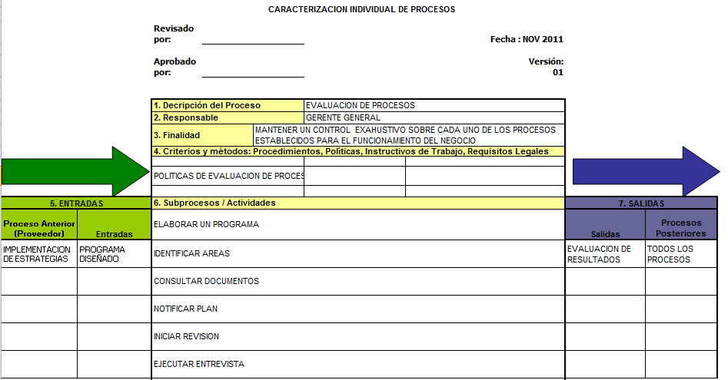
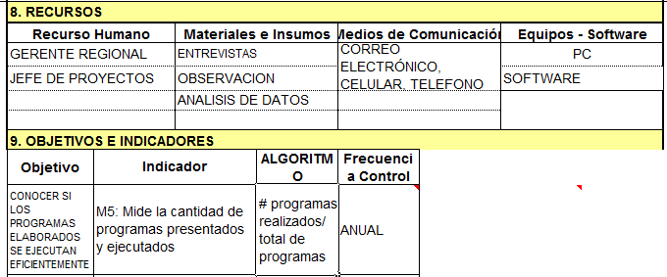

TABLA DE VALOR AGREGADO

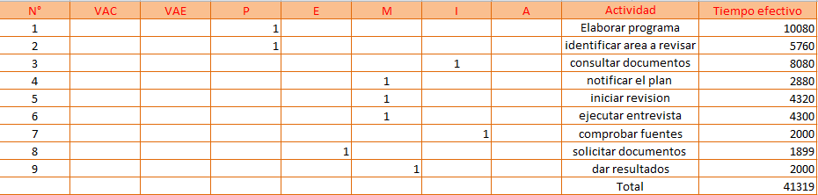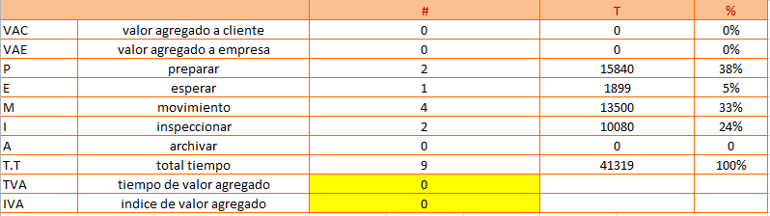

S&S | PROCESO DE APLICACIÓN DE PROYECTOS
Revisado por: |  |  | Aprobado por:
Jefe de proyecto |  |  | Gerente General
OBJETIVOS:
Definir y describir las normas y procedimientos a seguir en la gestión de proyectos locales, asegurando un control interno adecuado y una responsabilidad compartida.

ALCANCE:
Este proceso incluye a toda la parte comercial, principalmente ejecutivos de venta, proyectos y técnicos.

RESPONSABILIDAD:
Normalmente es el ejecutivo de proyectos acompañado de un ejecutivo de ventas.

ENTRADAS DEL PROCESO DE APLICACIÓN DE PROYECTOS

Proyectos Propuestos: son proyectos que alguna vez se propusieron para ser desarrollados dentro de un periodo de planificación y que ha sido considerado como valido por la administración.

Información Secundaria: datos, reportes e información recolectada para fines de proyectos determinados.

SALIDAS DEL PROCESO DE APLICACION DE PROYECTOS

Archivos limpios: es una base de datos donde se guardan proyectos e información útil y que será aplicada dentro de su respectiva planificación.

CONTROLES DEL PROCESO DE APLICACION DE PROYECTOS

Requerimientos de la Administración: objetivos a corto plazo que la administración desea cumplir para fines señalados.

Políticas de proyectos: políticas estipuladas por la administración para efectuar proyectos.

PROCEDIMIENTO DE APLICACIÓN DE PROYECTOS

CLASIFICAR PROYECTOS
Existe una carpeta de proyectos planificados a determinado plazo. Una vez al año el departamento de gestión de proyectos se reunirá en junta y determinara cuales de esos proyectos son factibles de desarrollar de acuerdo al recurso, al tiempo y los factores externos y cuales deben desestimarse.

ORDENAR INFORMACION SECUNDARIA
El departamento de proyectos almacena regularmente información que cree posible será útil en determinado momento de estudio. Esa información debe ser ordenada y clasificada para un mejor uso de la misma.

LIMPIAR ARCHIVOS
El área de proyectos almacena en su base de datos información y archivos referentes a los proyectos planificados. Cuando un proyecto y su información es desestimada se deben limpiar los archivos para evitar confusiones futuras de información.

MANTENER Y GUARDAR INFORMACION
La información útil y los proyectos que han sido considerados como factibles deben mantenerse en un respaldo aparte de lo almacenado en la base de datos, para su correcto uso.

FLUJOGRAMA DEL PROCESO DE APLICACIÓN DE PROYECTOS

INDICADORES DEL PROCESO APLICACION DE PROYECTOS

Indicador | Variable | Nombre/ Indicador | Descripción | Formula | Unidad | Frecuencia
M6 | Efectividad | Tasa de proyectos realizables y útiles | Mide la cantidad de proyectos que son útiles y que se desarrollaran | # proyectos realizables/ total de proyectos | % | Anual

DESCRIPCION DE LAS ACTIVIDADES DEL PROCESO DE APLICACIÓN DE PROYECTOS

N° | ENTIDAD | ACTIVIDAD | DESCRIPCIÓN | RESPONSABLE
1 | Dpto. de proyectos | Clasificar proyectos | Analizar que proyectos pueden desarrollarse y son efectivos | Jefe de proyecto
2 | Dpto. de proyectos | Ordenar información | La información útil es ordenada | Jefe de proyecto
3 | Dpto. de proyectos | Limpiar archivos | La información desestimada se elimina | Jefe de proyecto
4 | Dpto. de proyectos | Estandarizar | Se aplica esa información a los proyectos actuales | Jefe de proyecto
5 | Dpto. de proyectos | Guardar información | Se almacena y clasifica la información útil y efectiva | Jefe de proyecto

FICHA DESCRIPTIVA DEL PROCESO
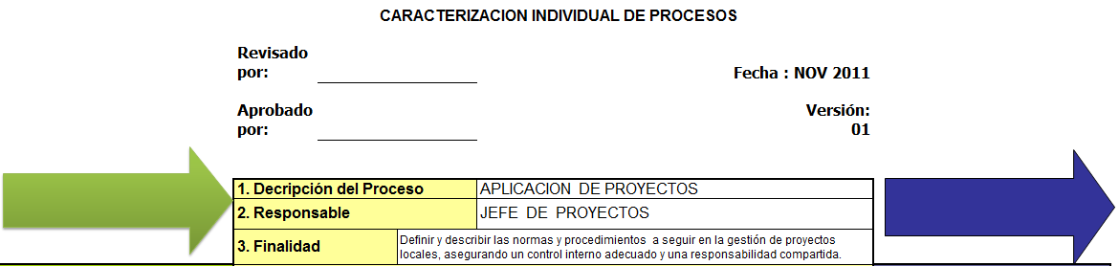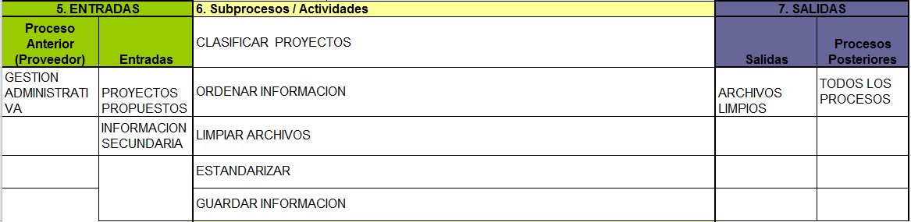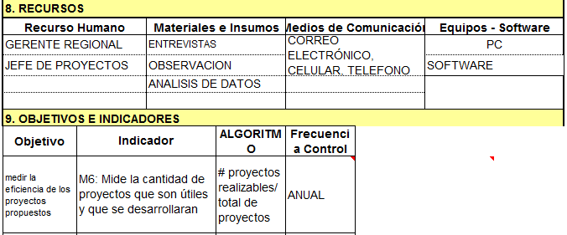
TABLA DE VALOR AGREGADO

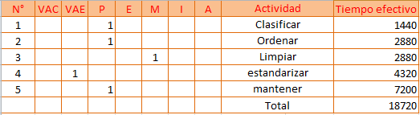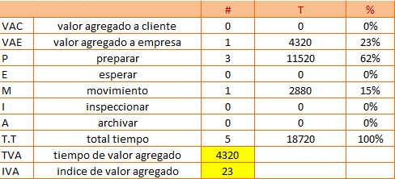

S&S | PROCESOS CLAVES  PROCESO DE COMPRA
Revisado por: |  |  | Aprobado por:
Contador |  |  | Gerente General

OBJETIVO:

Definir y describir las normas y procedimientos a seguir en la gestión de compras locales (cotización, aprobación, adquisición y registro de bienes), asegurando un adecuado control interno, un flujo oportuno de los documentos relacionados con su registro contable y el mayor beneficio para la compañía en calidad, precio y condiciones de Pago.

ALCANCE

Todas las compras locales descentralizadas, realizadas por los departamentos y unidades de negocio, excepto las compras realizadas por logística (centralizadas).

Compras descentralizadas.-Son todas aquellas compras de bienes o servicios que realizan las diferentes unidades de negocio y que no tienen que ver con productos para la venta.

RESPONSABILIDAD:

Es responsabilidad de todas las personas involucradas en el proceso de compras locales de bienes o servicios de la compañía (Gerentes departamentales y Jefes de unidades de negocio), velar por el cabal cumplimiento de este procedimiento.

El Contador, Subcontador, Jefe de Control Gye y Contralor tendrán la responsabilidad por asesorar a todas las áreas en la adecuada interpretación y aplicación de esta política y procedimientos.

ENTRADAS DEL PROCESO ORDENAR COMPRA DE CLIENTE

Solicitud de compra: es el pedido que hace el cliente, solicitando a S&S la compra de algún producto ofrecido al público.

Solicitud de crédito: cliente pide se le conceda un crédito para poder comprar el producto.

SALIDAS DEL PROCESO DE ORDENAR COMPRA DE CLIENTE

Producto final: es entregar el producto que pidió el cliente atreves de la solicitud de compra.

CONTROLES DEL PROCESO ORDENAR COMPRA DE CLIENTE

Políticas de compra: políticas establecidas para efectuar una compra hecha por el cliente.

Requerimientos de proveedores: políticas establecidas por los proveedores para enviar o vender sus productos.

Requerimientos del cliente: políticas establecidas por el cliente para recibir el producto solicitado.

Políticas de crédito: políticas establecidas para aprobar crédito a los clientes.

POLÍTICAS GENERALES

1. Responsables y límites de Autorización
Previo al proceso descrito en el numeral 3, las personas autorizada a solicitar gastos (Compra de Bienes y Servicios).

2. Selección de proveedores
La selección y calificación de proveedores de compras descentralizadas será un proceso a cargo de cada área según lo indicado en el punto anterior.

El Jefe de Logística y las áreas que realicen compras descentralizadas procurarán mantener el número de proveedores en un mínimo razonable, estableciendo vínculos duraderos y negociaciones a largo plazo provechosas para ambas partes.
Contabilidad enviará una vez al año la lista maestra de proveedores depurada en función de los proveedores utilizados en el último año.

Contabilidad será el responsable de efectuar los cambios al archivo maestro de proveedores. Para tal fin cada área se encargará de obtener del proveedor la información requerida.

La planilla de creación de proveedor deberá ser aprobada por el jefe del área que solicita la compra o servicio y deberá tener adjunto la copia del RUC. Carta de presentación de la empresa y dos certificados comerciales de otros clientes'

No podrán ser proveedores de la compañía aquellas personas y/o empresas que tengan intereses familiares y/o comerciales con algún empleado o ex empleado de S&S, cualquier excepción a la regla deberá ser aprobada por la Gerencia General.

3. Orden de compra
Todas las compras descentralizadas de bienes y servicios mayores a U5$200 (incluyen el IVA) requieren una Orden de Compra, elaborada en forma previa a la recepción del bien. Se exceptúan:

-Compras con procedimiento especial de pago

-Gastos que por su misma naturaleza no requieren Orden de Compra. Ejemplo: servicios públicos, impuestos, seguridad social, servicios que tengan contrato, repodes de gastos de viaje, tarjetas de crédito, suscripciones, licitaciones.
En el caso de compra de vehículos, se realizará una negociación considerando las mejores opciones de precio, marca y respaldo post venta, para esta negociación se considerarán por lo menos tres cotizaciones escritas de concesionarios de la misma marca/ de ser Posible.

PROCEDIMIENTO DE COMPRAS DE BIENES Y SERVICIOS

GESTIÓN DE COMPRAS, - Cómo funciona ¿?

Las compras en S&S deben cumplen 3 requisitos básicos:

a) Conservar la calidad, ni más ni menos de lo solicitado, ya que quien la fija es el demandante, tanto interno como externo,

b) Hacer rentable la actividad de comprar y convertirla en un centro de beneficio para la empresa,

c) No negociar bajo presión, esto se pude producir cuando existe rompimiento de stock

En su evolución ha sido necesario reevaluar la función de compras; la economía de producción ha pasado ha ser una economía de mercado, en donde se optimiza la rentabilidad (bajando costos) a través de una buena gestión de compras, por tanto la MISION de COMPRAS es la de ser centro de utilidad y no de gasto

En este sentido, COMPRAR no significa simplemente enviar órdenes de compra; es NEGOCIAR Y GESTIONAR.

ADMINISTRACIÓN DE LAS COMPRAS

El proceso de la Gestión de Compras se lo debe llevar a cabo de la siguiente manera:

PLANIFICACIÓN: Que es lo que tengo que hacer; involucra objetivos y metas de compras con los objetivos generales de S&S

ORGANIZACIÓN: Recursos que necesitamos para COMPRAR

GESTIÓN: Técnicas y herramientas para ejecutar bien las compras,

CADA COMPRA ES ÚNICA POR TANTO NO SE PERMITE UTILIZAR LOS MISMOS DOCUMENTOS PARA REALIZAR VARIAS COMPRAS. MUY IMPORTANTE QUE EL SOLICITANTE A CADA PEDIDO TENGA EXTREMO CUIDADO DE ADJUTAR LOS DOCUMENTOS QUE RESPALDAN UNA COMPRA

Es indispensable que el solicitante (VENDEDOR) conozca ampliamente los siguientes CONCEPTOS:

- SOLICITUD DE COMPRA (EN EL SISTEMA EXACTUS)
- ORDEN DE COMPRA DEL CLIENTE
- CONFIRMACION DE PAGO / AUTORIZACIÓN DE CRÉDITO

CUÁL ES EL HORARIO PARA PROCESAR SOLICITUDES DE COMPRA ¿?

Se procesa toda SOLICITUD DE COMPRA APROBADA de 8:00 a.m. HASTA 17:00 p.m.

TODA SOLICITUD APROBADA FUERA DE HORARIO SE CANCELA AUTOMÁTICAMENTE.

Cuando el DPTO DE LOGÍSTICA en UIO esta recibiendo importaciones este horario se ve afectado y las solicitudes no son procesadas en tanto la recepción de importación es ejecutada.

ORDEN DE COMPRA DEL CLIENTE:

Finalizado el proceso anterior, se procede a cargar la solicitud en el sistema y a poner el producto en tránsito, definiendo de acuerdo a la persona que realizó la solicitud la bodega a la que corresponda.

Por ejemplo si la solicitud fue realizada en Guayaquil el tránsito corresponderá a BGYE.

CONFIRMACIÓN DE PAGO / AUTORIZACIÓN DE CRÉDITO:

Los JEFES DE CARTERA han de aprobar toda adquisición de producto para CLIENTE PUNTUAL. Esto lo harán en base al manejo que el cliente tenga de la cuenta.

Si el JEFE DE CARTERA NO aprueba el CRÉDITO simplemente la COMPRA NO se efectúa (ver procedimiento de CARTERA)

QUÉ ES EL EMBARQUE ¿?

El embarque (ingreso al sistema) de productos se realiza al momento de que el proveedor nos ha hecho llegar a las oficinas de S&S los productos solicitados en las órdenes de compra.

Cabe recalcar que primero se verifica físicamente cantidades, estado del producto, series versus facturación y pedido; es decir luego de haber recibido el producto en perfecto estado Y BAJO LAS CONDICONES SOBRE LAS CUALES FUE SOLICITADO se procede con el Embarque.

Para su información los embarques son realizados por Verónica Marín en Quito, y Mariela Jiménez en Guayaquil.

ENTREGA A BODEGA CENTRAL:

Una vez embarcados los productos, se procede con la entrega física a los responsables de las Bodegas Centrales de S&S, quienes son los responsables directos del control, custodio y despacho de dichos productos.

EN LAS BODEGAS DE S&S ES OBLIGACIÓN LA REVISIÓN DETENIDA DE CUALQUIER PRODUCTO QUE HAYA SIDO ADQUIRIDO PARA VENTA. RECIBIR PRODUCTO SIN CHEQUEO PREVIO PUEDE GENERAR PROBLEMAS ECONÓMICOS QUE SON DE RESPONSABILIDAD ABSOLUTA DE QUIEN RECIBE DICHO PRODUCTO.

Definamos los aspectos principales que intervienen en un proceso de importación. Veamos el modus operando de una importación:

Orden de Compra al Proveedor: Esta es enviada al proveedor internacional inmediatamente se han cumplido todos los requisitos que una solicitud de compra exige.

Tránsitos: Un pedido puede estar bajo ésta modalidad hasta 20 días. Depende ya básicamente de factores externos donde afloran riesgos no sistemáticos que se juegan en su totalidad en manos de terceros. Tales factores pueden ser: estados climatológicos, feriados nacionales e internacionales, errores del transportista como extravíos, envíos a direcciones equivocadas, etc. El primer tránsito comprende el tiempo que toma para que nuestros pedidos lleguen desde el fabricante hasta nuestro embarcador. Aquí entra en juego todo un proceso logístico de transportes a nivel internacional que si bien es excelente no siempre hemos quedado satisfechos con el servicio. Por ejemplo, una de las plantas de DELL de dónde regularmente nos despachan producto esta en Nashville, TN. separado por 1.482 km. de la Florida. WATKINS, nuestro transportista tarda en condiciones favorables 7 días en arribar a Fl, Miami, realizando un total de 8 trasbordos.
El segundo tránsito comprende el que se genera desde nuestro embarcador hasta nuestras bodegas. Este es mucho más manejable, y puede tardar un máximo de 8 días.

EL CIERRE: Tienen luz verde para hacer sus requerimientos y es dónde más empezamos a correr. Solo contamos con un máximo 3 días para consolidar la carga que por lo general esta compuesta por los pedidos puntuales, apremiantes y de entrega final (Ejem: Pedidos DELL + Pedidos INGRAM) con los pedidos que son generalmente realizados por los Gerente de Producto (Ejem: Equipos para stock).

Tener más, mucho más cuidado a la hora de poner una solicitud de compra, pues bien sabido es que si ésta no cumple con todos los requisitos, lamentablemente el Dpto. de Logística frenará la adquisición, retardándola hasta que los datos (absolutamente necesarios) sean enviados.
Poner una solicitud al “apuro” puede generar perdidas de tiempo superiores a las imaginadas si tan sólo hubiésemos hecho estas cositas “despacito y con buena letra”

Si necesita información sobre éste explicativo o sobre su compra, favor de comunicarse directamente con nuestro Departamento.

FLUJOGRAMA DEL PROCESO DE ORDENAR COMPRA DE CLIENTE

INDICADORES DEL PROCESO ORDENAR COMPRA DE CLIENTE

Indicador | Variable | nombre/ Indicador | Descripción | Formula | Unidad | Frecuencia
X1 | Tiempo | Tasa de solicitudes aprobadas | Mide la cantidad de solicitudes aprobadas | #solic. Aprobadas/ total de solicitudes | % | Mensual
X2 | Productividad | Tasa de Compras importadas | Mide la cantidad de compras importadas | # compras importadas/ total de compras | % | Mensual
X3 | Tiempo | Tasa de tiempo de despacho | Mide el tiempo de despacho | # tiempo de despacho por orden/total tiempo despacho | % | Mensual

DESCRIPCION DE LAS ACTIVIDADES DEL PROCESO DE ORDENAR COMPRA DE CLIENTE

 | ACTIVIDAD | ENTIDAD | DESCRIPCIÓN | RESPONSABLE
1 | Receptar solicitud | Ventas | El vendedor recibe del cliente la solicitud | Vendedor
2 | Aprobar y registrar la solicitud | Ventas | Registrar sistemáticamente la solicitud aprobada | Jefe de producto
3 | Aprobar el crédito | Créditos y Cobranza | Se confirma el crédito al cliente | Asistente de Crédito y cobranza
4 | Enviar orden de compra al proveedor | Compras | Se envía al proveedor la orden de compra del producto que necesita S&S | Asistente de compras.
5 | Realizar solicitud vía email | Logística | Vía email se redacta al proveedor los asuntos pertinentes a la compra. | Jefe de Logística
6 | Importación y desaduanización. | Compras | Se gestiona información y documentación de aduana | Jefe de Importación
7 | Recibir y guardar en bodega el producto | Logística | Una vez pasada la mercadería por la aduana ingresa a la bodega para el inventario. | Jefe de Logística
8 | Liquidación de la importación | Logística | Se liquida la compra y se cancelan los valores correspondientes | Jefe de Logística
9 | Entregar factura y producto | Ventas | Se llama al cliente para darle el producto y la factura | Vendedor

FICHA DESCRIPTIVA DEL PROCESO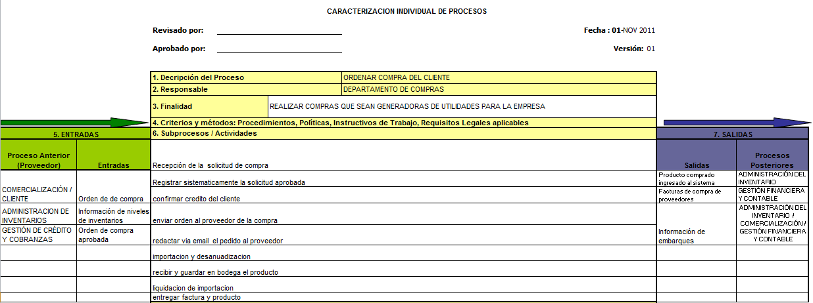
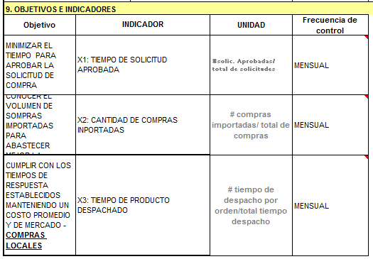

TABLA DE VALOR AGREGADO

S&S | PROCESO TRAMITE DE GARANTÍA
Revisado por:  Jefe de GARANTIAS |  |  | Aprobado por:  Gerente General

OBJETIVO:

Crear un ambiente favorable para el buen funcionamiento del departamento de Garantías, estableciendo lineamientos para resolver los casos asignados y aceptados por S&S.

ALCANCE:

Sera aplicable únicamente al departamento de Garantías, en el desarrollo de sus funciones con el cliente asignado.

DEFINICIONES:

Ejecutivo RPE: es el encargado de recibir los repuestos y coordinar entrega con el técnico.
UNISYS: es la empresa contratada por el fabricante de los productos para que nos envié a nosotros los repuestos.
Hoja de Consola: Documento donde se solicita autorización de viáticos a unisys en caso de ser garantía en una ciudad remota.
Hoja de Trabajo: Documento que verifica la asistencia y cumplimiento del técnico con la visita Técnica, y que es valida una vez firmada por el cliente.

RESPONSABILIDAD:

RESPONSABILIDAD DE EJECUTIVO RPE

- Ejecutiva de RPE requerimiento de visita.

- Ejecutiva de RPE (casos HP) coordina con el Técnico.

- Ejecutiva de RPE envía los repuestos nuevos enviados por el fabricante al técnico. (UNISYS)
RESPONSABILIDAD DEL TECNICO

- Técnico solicita a personal de Servicio al Cliente coordinación para transporte.

- Donde el cliente EL técnico realiza el servició, llena la orden de trabajo, hace firmar al cliente y le entrega a él una copia de la orden de trabajo.

- Técnico entrega a Ejecutiva de RPE los repuestos defectuosos

ENTRADAS DEL PROCESO TRAMITE DE GARANTÍA

Caso asignado: es el caso que el fabricante asigna a S&S para tramitar la garantía de algún producto.

SALIDAS DEL PROCESO TRAMITE DE GARANTÍA

Repuestos o piezas sobrantes: es el repuesto o piezas que pueden sobrar después de haber reparado el daño.

CONTROLES DEL PROCESO TRAMITE DE GARANTIA

Políticas de Garantía: políticas establecidas para aplicar garantías a productos.

Requerimientos del fabricante: políticas del fabricante que envía el caso para su resolución.

PROCEDIMIENTO PARA TRAMITAR GARANTÍAS

ASIGNACION DE CASO
S&S recibe un caso de garantía de algún equipo, el mismo que es asignado por el fabricante de los equipos que vendemos.

ENTREGAR Y RECIBIR LAS PARTES
El ejecutivo RPE es el encargado de recibir las partes y entregárselas al técnico, para resolver el caso de garantía.

ESTABLECER VISITA TECNICA
El técnico imprime la hoja de consola, respectiva para este caso y llama al cliente para coordinar el día que le hará la visita técnica para reparar el equipo.

PEDIR REPUESTO
El técnico debe solicitar a UNISYS que le envié el repuesto que necesita ser aplicado al equipo correspondiente.

COORDINAR TRANSPORTE
El ejecutivo RPE coordina o ubica el transporte idóneo para traer el repuesto.

VISITA TECNICA
El técnico asiste donde el cliente y repara el daño en el equipo, luego hace firmar una Hoja de trabajo al Cliente, la que certifica que el técnico cumplió con sus trabajo.

ENTREGAR PIEZAS
El técnico regresa a S&S, y entrega al ejecutivo RPE, las piezas no necesitadas o sobrantes.

FLUJOGRAMA DEL PROCESO TRAMITE DE GARANTÍAS

INDICADORES DEL PROCESO DE TRAMITE DE GARANTIAS

Indicador | Variable | Nombre/ Indicador | Descripción | Formula | Unidad | Frecuencia
X4 | Efectividad | Tasa de Casos resueltos | Mide la cantidad de casos que fueron asumidos por S&S | # Casos asignados/  Total de casos resueltos | % | Mensual
X5 | Efectividad | Tasa de repuestos pedidos | Mide la cantidad de repuestos pedidos. | # repuestos recibidos/ total de pedidos | % | Mensual

DESCRIPCION DE LAS ACTIVIDADES DEL PROCESO DE TRAMITE DE GARANTIAS
N° | Entidad | Actividad | Descripción | Responsable
1 | Fabricante | Recibir caso | El fabricante recibe un caso de garantía y se lo asigna a S&S para resolverlo | Fabricante
2 | Garantía | Entregar partes al técnico | Se le entregan las partes del caso al técnico | Ejecutivo RPE
3 | Garantía | Designar visita técnica | Se imprime la hija de consola y se acuerda con el cliente la fecha de la visita | Técnico
4 | Garantía | Pedir repuesto | Se llama a unisys y se pide el repuesto | Técnico
5 | Garantía | Coordinar transporte | Considerar el transporte para el repuesto | Ejecutivo RPE
6 | Garantía | Reparar daño | Se cambia el repuesto dañado por el nuevo | Técnico
7 | Garantía | Firmar Hoja de trabajo | Se termina el trabajo y se hace firmar al cliente para verificación de visita técnica | Técnico
8 | Garantía | Entregar repuestos | Se entregan los repuestos | Técnico
FICHA DESCRIPTIVA DEL PROCESO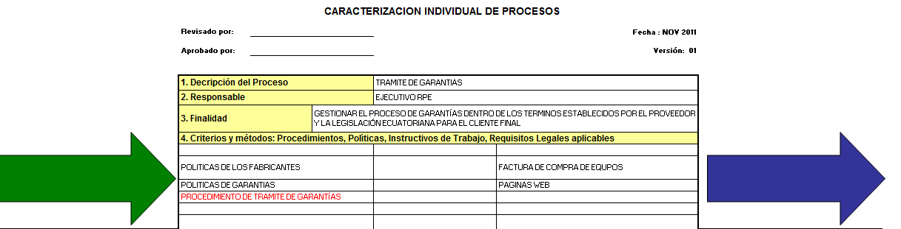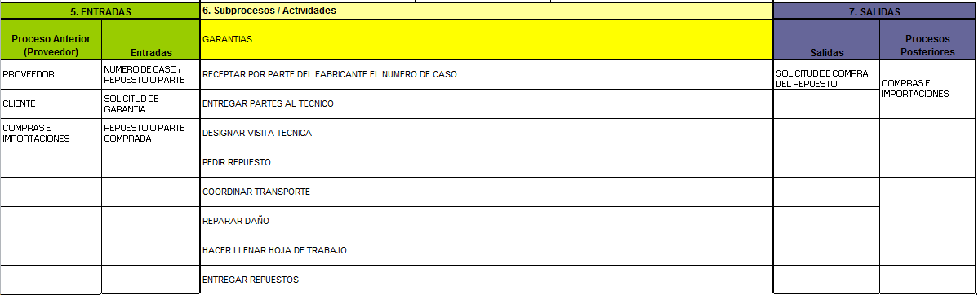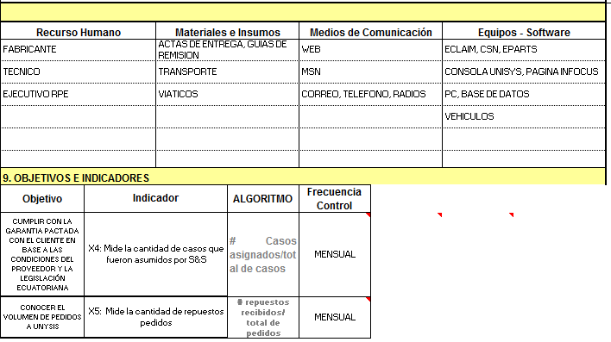

TABLA DE VALOR AGREGADO
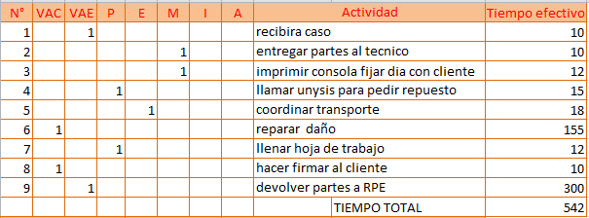
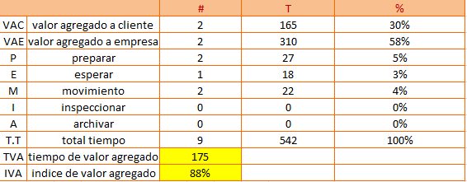

S&S | PROCESO DE SERVICIO AL CLIENTE
Revisado por:  Jefe de Servicio al Cliente |  |  | Aprobado por:  Gerente General

OBJETIVOS:

- Conseguir una visión única del cliente.

- Disponer del conocimiento y habilidades adecuadas en cada contacto con el cliente.

- Identificar nuevas demandas y anticiparse a sus inquietudes.

- Favorecer la multiplicidad de contactos.

- Utilizar el canal más adecuado para gestionar cada contacto.

- Mantener la información consolidada independientemente del canal utilizado.

- Mejorar la calidad de la atención

ALCANCE

Aplicará a toda el área de Servicios al cliente, permitiendo una administración efectiva de la relación con los clientes y haciendo suyos los requerimientos propios de cada sector empresarial.

RESPONSABILIDAD:

JEFE DE SERVICIO AL CLIENTE

Es responsabilidad del jefe de Servicio al Cliente:

- Atender personalmente las visitas de clientes, receptar sus quejas y resolver los problemas

- Preparar respuestas a comunicaciones y quejas de clientes, verificando la información pertinente.

- Realizar el análisis correspondiente para la depuración y revisión de las cuentas por cobrar de los clientes que presentaron sus reclamos y/o no cancelan sus haberes por no estar de acuerdo a la facturación.

- Entregar formulario de reclamo al cliente, para que lo llene

- Solicitar documentos que soporten el reclamo como: Tirillas de consumo o facturas o Declaración del SRI y copia de las papeletas de depósitos

- Controlar, evaluar y ejecutar las gestiones a clientes cuyo atraso sea recurrente.

La calidad de los servicios depende de las actitudes de todo el personal de S&S y es el generador principal de un servicio de calidad.
El servicio es el deseo de ayudar a otra persona con la solución de un problema o en la satisfacción de una necesidad.

Cada persona debe estar consciente de que el éxito de la relación S&S-CLIENTES depende de las actitudes y conducta que brindemos en la atención a las demandas de los clientes y para esto es necesario estar capacitado, tener gusto de trabajar, capacidad de comunicarse con otras personas, Seguridad en sí mismo, Prudencia y Creatividad.

ENTRADAS DEL PROCESO SERVICIO AL CLIENTE

Solicitud de queja: la queja que el cliente presenta para recibir alguna solución.

SALIDAS DEL PROCESO SERVICIO AL CLIENTE

Solución a la queja: respuesta a la queja del cliente. La misma que queda registrada en la base de datos.

CONTROLES DEL PROCESO SERVICIO AL CLIENTE

Políticas de servicio al cliente: políticas establecidas para ofrecer servicio al cliente.

Requerimientos del Cliente: las exigencias que el cliente presenta en su problema

PROCEDIMIENTO DE SERVICIO AL CLIENTE

RECEPCION DE LA QUEJA
El funcionario establecido para brindar atención al cliente, debe receptar la queja por medio de un escrito que debe presentar el cliente respectivo.

REGISTRAR QUEJA EN EL SISTEMA

Una vez receptada la queja, el Jefe de Servicio al Cliente, registra en la Base de Datos, la queja presentada, con sus respectivas características (problema técnico, producto no conforme, entre otros.)

IDENTIFICACION DEL PROBLEMA

El jefe de servicio al cliente analiza el grado del problema y determina cuales fueron las causas que lo generaron buscando inmediatamente la solución.

EJECUCIÓN DE LA SOLUCION

Establecida cual será la solución a ofrecer, se la ejecuta, con fines de resolver el problema presente.

ARCHIVAR CASO

Satisfecho el problema de servicio al cliente, el Jefe del departamento, deberá cerrar el caso y guardarlo en la Base de Datos.

Como política de atención habrá 2 personas encargadas de la coordinación de servicio al cliente una en Quito y otra en Guayaquil.

Las encargadas deben cumplir con los procedimientos de servicio al cliente en donde se detallan las funciones principales a cumplir para el desarrollo del área.

Los procedimientos establecidas de servicio al cliente deben ser acatadas tanto por el personal de Quito como el de Guayaquil.
Se pretende mejorar el servicio con la disminución y prevención de problemas y optimización de procesos de atención y servicio, basándonos en los resultados y sugerencia de la encuestas
Se tomaran las acciones preventivas para brindar soluciones anticipadas y satisfactorias a los clientes teniendo en cuenta el archivo de reclamos.

FLUJOGRAMA DEL PROCESO SERVICIO AL CLIENTE

INDICADORES DEL PROCESO SERVICIO AL CLIENTE

Indicador | Variable | Nombre/ Indicador | Descripción | Formula | Unidad | Frecuencia
X6 | Calidad | Número de quejas Recibidas | Mide la cantidad de quejas realizadas por los clientes | # de quejas | U | Mensual
X7 | Calidad | Tasa de aceptación | Mide la cantidad de soluciones aceptadas. | # soluciones aceptadas/soluciones ofrecidas | % | Mensual

DESCRIPCION DE LAS ACTIVIDADES DEL PROCESO DE SERVICIO AL CLIENTE

N° | Entidad | Actividad | Descripción | Responsable
1 | S&S | Receptar queja | El funcionario de S&S recepta el caso por parte del fabricante. | Funcionario de S&S
2 | Servicio al cliente | Registro de la queja | En la base de datos se registra la queja receptada. | Jefe de servicio al Cliente
3 | Servicio al cliente | Identificación del problema | Considerar la gravedad del problema para su análisis | Jefe de servicio al Cliente
4 | Servicio al cliente y Gerencia | Análisis de Causas | Estudiar las causas que generaron el problema existente para dar soluciones | Jefe de servicio al Cliente y Gerente
5 | Servicio al cliente | Solución | Se ejecuta la solución si el cliente la acepta | Jefe de servicio al Cliente
6 | Servicio al cliente | Archivar caso | Se guarda el caso y su solución en la base de datos | Jefe de servicio al Cliente

FICHA DESCRIPTIVA DE LOS PROCESOS
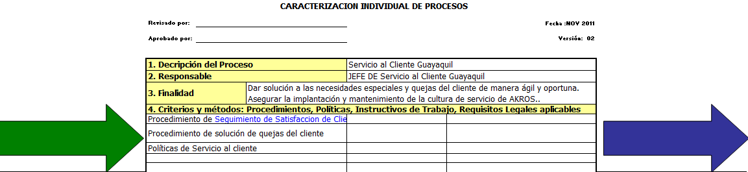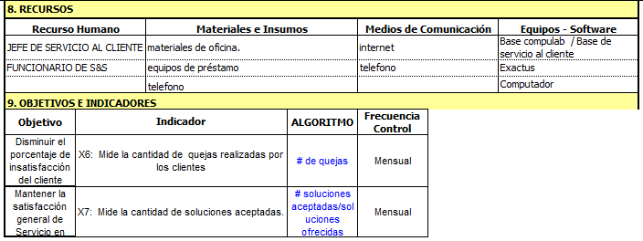

TABLA DE VALOR AGREGADO

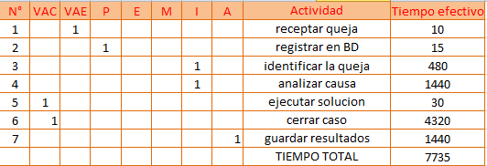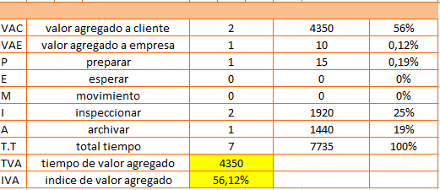

PROCESOS DE APOYO

S&S | PROCESO DE SELECCIÓN Y RECLUTAMIENTO
Revisado por:  RRHH |  |  | Aprobado por:  Gerente General

OBJETIVO:

Normar el proceso de Reclutamiento y selección, de tal forma que permita captar personal con los requisitos del descriptivo de cargos y que a la vez posean las destrezas y habilidades necesarias para realizar un trabajo exitoso y conforme los objetivos de la Organización.

ALCANCE:

A todos los departamentos o áreas donde se generen puestos vacantes sean por creación, remplazo o personal eventual.

ENTRADAS DEL PROCESO SELECCIÓN Y RECLUTAMIENTO

Requerimiento del personal: el aviso que anuncia el jefe de área que registra un vacante en su departamento.

Hojas de vida de aspirantes: información personal de cada aspirante al cargo establecido.

SALIDAS DEL PROCESO SELECCIÓN Y RECLUTAMIENTO

Candidato seleccionado: el aspirante que cumplió con el perfil respectivo para el cargo.

CONTROLES DEL PROCESO SELECCIÓN Y RECLUTAMIENTO

Políticas de selección y reclutamiento: políticas establecidas para reclutar carpetas de aspirantes al cargo.

Requerimientos del Cargo: las exigencias del perfil que debe tener el aspirante al cargo.

POLITICAS:

- EI Jefe de área deberá comunicar al departamento de RRHH la necesidad de contratar personal, quién a su vez iniciará el proceso de selección siempre y cuando se entregue el requerimiento de personal debidamente aprobado por el Gerente General y Contralor

- Para el proceso se tomarán como fuentes de reclutamiento nuestra base de datos; contactos y referencias de los empleados; universidades páginas web y anuncios de prensa, conforme las necesidades de la posición a cubrir.

- Para el proceso de selección el área de RRHH buscará en primera instancia al interior de la organización candidatos potenciales mediante una selección interna. En caso de no encontrarse personal que cumpla con los requisitos exigidos en el perfil, se acudirá al reclutamiento y selección externa.

- Los candidatos potenciales que forman parte del proceso de selección serán evaluados mediante pruebas psicotécnicas y técnicas conforme la posición.

- El área de RRHH se encargará de obtener las referencias laborales respectivas de los candidatos potenciales, de por lo menos los dos últimos trabajos sin tomar en cuenta el actual (cuando aplique), conforme el formulario establecido de "Referencias Laborales"

- El área de RRHH seleccionará mínimo una terna de candidatos finalistas, los cuales serán entrevistados por el Jefe de área solicitante, quién seleccionará al candidato más idóneo en coordinación con el gerente de área correspondiente.

- En caso de que el candidato cumpla con todos los requisitos del perfil y sea la persona seleccionada por la Compañía, se iniciará el proceso de contratación como lo determina el Reglamento Interno y el Código de Trabajo.

- Toda la información proporcionada por los candidatos es confidencial, por tanto solo será manejada por el área de RRHH con prudencia y discreción, especialmente cuando la persona se encuentre laborando.

- Los candidatos que no fueron seleccionados pero que cumplan con algunos requisitos y son buenos perfiles, serán tomados en cuenta para futuras selecciones, por lo que se les anexará a la base de datos.

PROCEDIMIENTO DE SELECCIÓN Y RECLUTAMIENTO

RECEPCION Y VERIFICACION DE REQUERIMIENTO
El área de Recursos Humanos verificará internamente si existe el perfil dentro de la Organización para lo cual comunicará en caso de ser necesario a los jefes de área y lo empleados, la posición que se está buscando.

SELECCIONAR FUENTE RECLUCATAMIENTO
En caso de no encontrarse el perfil internamente, se revisará las demás fuentes de reclutamiento mencionadas en la política.

RECEPCIÓN DE HOJAS DE VIDA
Una vez reclutadas hojas de vida se iniciará el primer filtro de selección, en donde se descartará a aquellos candidatos que no cumplen con lo mínimo establecido en el perfil.

SELECCIÓN DE CANDIDATOS
Las hojas de vida de los candidatos preseleccionados se los pasarán al Jefe del área solicitante para que éste a su vez revise y realice una segunda preselección.

ENTREVISTA A CANDIDATOS SELECTOS
A este grupo de candidatos preseleccionados se les entrevistará por el área de RRHH, para lo cual se utilizará técnicas de entrevistas a profundidad o focalizadas.
EVALUACION DE CONOCIMIENTOS
Posteriormente si es necesario, se aplicará las evaluaciones de conocimientos técnicos, al grupo de candidatos preseleccionados de las entrevistas realizadas.

ENTREVISTA FINAL
Los resultados de las entrevistas y evaluaciones aplicadas permitirá obtener por lo menos un grupo de tres personas que más se acerquen al 100% del perfil solicitado, de los cuales se obtendrá las correspondientes referencias laborales.

Se coordinará las entrevistas finales con el Jefe de conforme la área disponibilidad y disposición del mismo.

RRHH el resultado de las mismas, indicando el candidato seleccionado en coordinación con el Gerente de área correspondiente (cuando aplique).

FLUJOGRAMA DEL PROCESO DE SELECCIÓN DE CANDIDATO

INDICADORES DEL PROCESO SELECCIÓN DE CANDIDATO

Indicador | Variable | Nombre/ Indicador | Descripción | Formula | Unidad | Frecuencia
P1 | calidad | Tasa de nomina | Mide la cantidad nominas realizadas mensualmente | # nominas del mes/ total de nominas | % | mensual

DESCRIPCION DE LAS ACTIVIDADES DEL PROCESO DE SELECCIÓN DE CANDIDATO
N° | ENTIDAD | ACTIVIDAD | DESCRIPCIÓN | RESPONSABLE
1 | RRHH | Receptar requerimiento | Se recepta el pedido de contratar un empleado | Jefe de RRHH
2 | RRHH | Definir la fuente de selección | Escoger si será del personal interno o un nuevo empleado | Jefe de RRHH
3 | RRHH | Revisar candidatos internos | Se escoge el candidato mas idóneo al cargo | Jefe de RRHH
4 | RRHH | Receptar HV | Recibir hojas de vida de postulantes | Jefe de RRHH
5 | RRHH | Seleccionar HV de acuerdo al perfil | Escoger entre todas las carpetas la mejor HV | Jefe de RRHH
6 | RRHH | Prueba psicológica | Se aplica una prueba a los mejores candidatos | Jefe de RRHH
7 | RRHH | Preselección de candidatos | Se evalúan los resultados de las pruebas | Jefe de RHH
8 | Gerencia | Coordinar entrevista con gerente | El gerente entrevista al candidato | GERENTE
9 | Área involucrada o interesada | Selección del candidato | Se selecciona al mejor candidato | Involucrado
10 | Área involucrada o interesada | Propuesta salarial | Se propone al candidato una propuesta sobre el sueldo | Involucrado
11 | Área involucrada o interesada | Elaboración del contrato | Se firma contrato con el nuevo empleado | Involucrado

FICHA DESCRIPTIVA DEL PROCESO
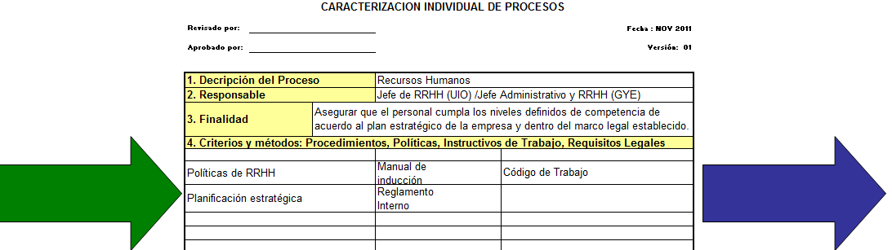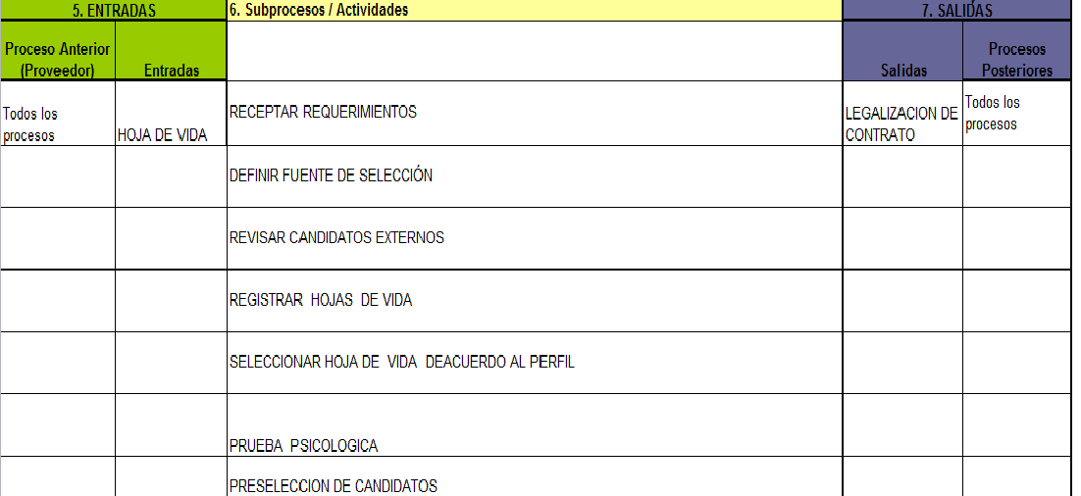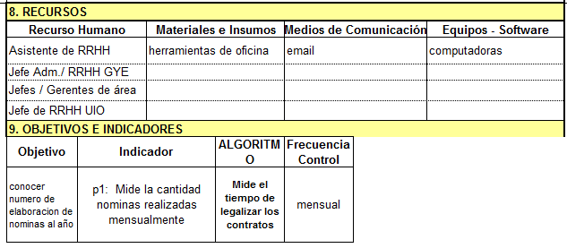

TABLA DE VALOR AGREGADO

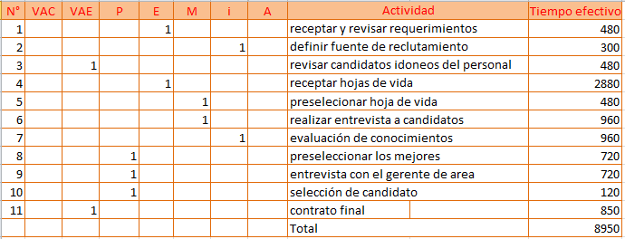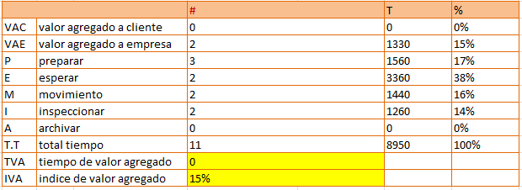

S&S | PROCESO DE CONTRATACION DE PERSONAL
Revisado por:  RRHH |  |  | Aprobado por:  Gerente General

OBJETIVO:

Legalizar la vinculación y condiciones laborales del nuevo empleado dentro de la organización y brindar una adecuada inducción al nuevo personal.

ALCANCE:

Aplica para todo el personal que ingresa a la compañía, a los diferentes departamentos o áreas.

ENTRADAS DEL PROCESO CONTRATAR PERSONAL

Información del nuevo trabajador: datos e información del empleado para ingresar a la empresa.

SALIDAS DEL PROCESO CONTRATAR PERSONAL

Contrato legalizado: el contrato hecho legalmente entre la S&S y el nuevo integrante.

CONTROLES DEL PROCESO CONTRATAR PERSONAL

Políticas de Contratación Laboral: políticas establecidas para mantener el debido cuidado en el proceso de contratación

POLTICAS.

- Cumplido el proceso de selección, se elaborará un contrato de trabajo eventual por seis meses (desde el primer día) el mismo que deberá ser legalizado en el Ministerio de Trabajo.

- Una vez cumplido el los tres primeros meses de trabajo, se deberá realizar la primera evaluación de desempeño.

- La persona contratada deberá proporcionar a RRHH todos los documentos solicitados en el Formulario de "Documentos de Ingreso” De igual forma, el área de RRHH será el responsable de recopilar los documentos correspondientes durante la primera semana de ingreso del nuevo empleado.

- Una vez concluido el contrato eventual, si la empresa y el empleado coinciden en seguir con la relación laboral, se firmara un contrato de plazo fijo que al terminar puede ser renovado o convertirse en contrato indefinido.

- Para que el empleado continúe prestando sus servicios dentro de la empresa, se requerirá de un informe o evaluación favorable, emitido por el respectivo jefe inmediato.

- Los empleados que ingresen a laborar en la organización, percibirán la remuneración pactada y correspondiente a la función para la cual hayan sido contratados, así como de conformidad con el Reglamento Interno y el Código de Trabajo.

- El área de RRHH será el responsable de realizar el Proceso de Inducción del nuevo empleado, de tal forma que exista una adecuada socialización con la Empresa. Esto incluye elaborar la agenda de inducción y proporcionar el Reglamente Interno y el Manual de Inducción de la Compañía.

PROCEDIMIENTO DE CONTRATACION DE EMPLEADO

ENTREGA DE DOCUMENTOS
Al nuevo empleado se le entregará los Documentos necesarios para su Ingreso, mismos que debe recopilar para elaborar su carpeta personal. RRHH entregará una orden para apertura la cuenta en produbanco. Posteriormente el nuevo empleado deberá indicar al área de RRHH el número de cuenta asignado.

ELABORACION DEL CONTRATO
Se procede a elaborar el contrato de trabajo conforme el cargo establecido en la Requisición de Personal, el mismo que será firmado por el nuevo empleado.

ENVIAR CARPETA A QUITO
La sucursal en Guayaquil enviará todos los datos el mismo día da haber seleccionado el nuevo empleado y los documentos del nuevo empleado se enviará al área de RRHH-UIO a las dos semanas siguientes a su contratación, para la matriculación en el sistema y apertura de la carpeta personal. RRHH-GYE elaborara el Contrato de Trabajo, el mismo que se remitirá a RRHH-UIO para la firma por el Representante Legal y se enviará nuevamente a Guayaquil para que sea firmado por el nuevo empleado y se proceda a la legalización.

LEGALIZACIÓN DE CONTRATO
Se legaliza el Contrato de Trabajo en Guayaquil. .

ENVIAR CONTRATO A QUITO
Se envía a RRHH en Quito el contrato legalizado para que sea archiva en la carpeta personal

OTORGAR EL R.I AL EMPLEADO
Al nuevo empleado se le proporcionara al Reglamento Interno de la Empresa, así como el Manual de Inducción, el mismo que deberá ser leído por el mismo.

FLUJOGRAMA DEL PROCESO CONTRATACIÓN DEL PERSONAL

INDICADORES DEL PROCESO CONTRATACIÓN DEL PERSONAL

Indicador | Variable | Nombre/ Indicador | Descripción | Formula | Unidad | Frecuencia
P2 | calidad | Tasa de contratación | Mide el tiempo de legalizar los contratos | # de horas | H:00 | mensual

DESCRIPCION DE LAS ACTIVIDADES DEL PROCESO DE CONTRATACIÓN DEL PERSONAL

N° | ENTIDAD | ACTIVIDAD | DESCRIPCIÓN | RESPONSABLE
1 | RRHH | Entregar documentos | Se entrega al empleado los documentos para que forme su carpeta laboral | Jefe de RRHH
2 | RRHH | Elaboración del contrato | Se realiza el contrato en Guayaquil para el cargo designado | Jefe de RRHH
3 | RRHH | Enviar carpeta | Se envía la carpeta a RRHH-UIO | Jefe de RRHH
4 | RRHH | Legalización del contrato | Se legaliza en Guayaquil | Jefe de RRHH
5 | RRHH | Envió de legalización | Se envía la legalización a RRHH-UIO para se adjuntada a la carpeta | Jefe de RRHH
6 | RRHH | Proporcionar RI | Se le da al empleado el reglamento interno | Jefe de RRHH

FICHA DESCRIPTIVA DEL PROCESO
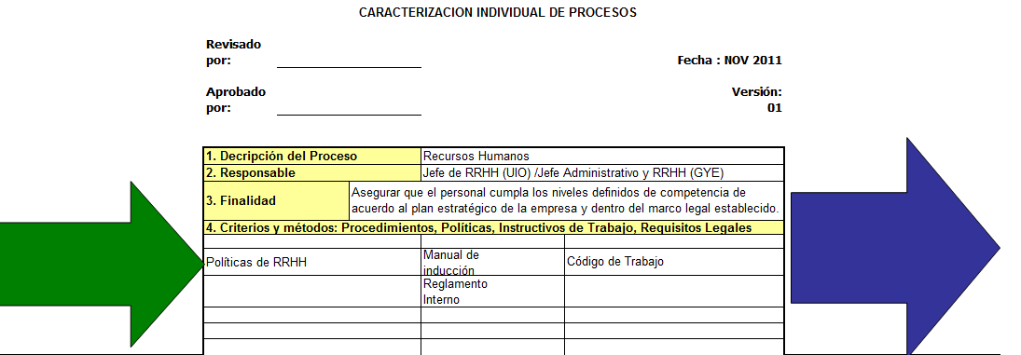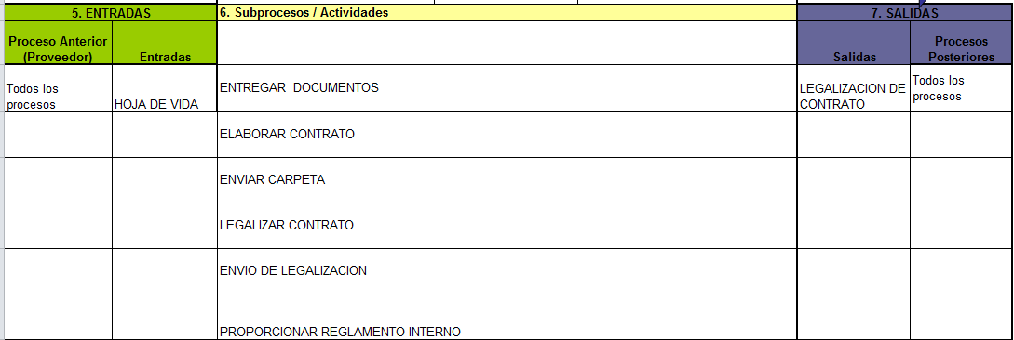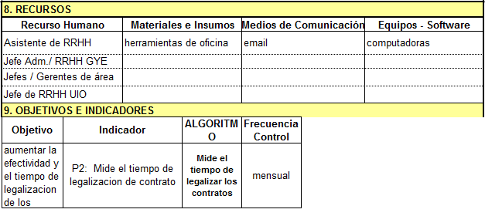

TABLA DE VALOR AGREGADO

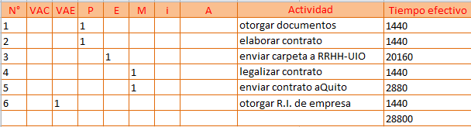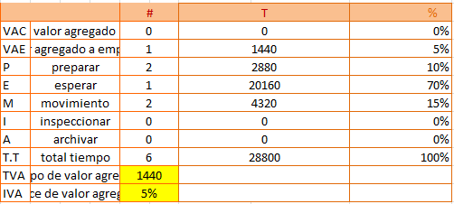

S&S | PROCESO DE USO DE CLAVES
Revisado por:  Jefe de sistemas |  |  | Aprobado por:  Director de Tecnología

INTRODUCCION

Para conocimiento de todos los usuarios, se han definido políticas de seguridad y administración de la red; algunas ya han sido implementadas y otras se las implementará paulatinamente.
Algunas de estas configuraciones están a cargo del administrador de la red
(Persona responsable del departamento de soporte corporativo y sistemas), y otras están a cargo de los usuarios las mismas que serán supervisadas por el personal técnico de la Corporación S&S.

ENTRADAS DEL PROCESO USO DE CLAVES

Frase codificada: es el código para ingresar al respectivo computador.

SALIDAS DEL PROCESO USO DE CLAVES

Contraseña personal: es la contraseña personificada por el usuario para ingresar al sistema de S&S.

CONTROLES DEL PROCESO USO DE CLAVES

Políticas de uso de claves: Políticas establecidas para el uso de claves dentro de los departamentos.

PROCEDIMIENTO GENERAL

HARDWARE

Se refiere a todos los aspectos relacionados con la parte física de los equipos, los equipos son asignados a los usuarios mediante el documento ACTA DE ENTREGA debidamente firmada en la que constan las características de los equipos tanto en Hardware como en software, y a partir de ese instante el usuario es responsable de dicho Equipo con sus respectivas configuraciones.

Es responsabilidad de los usuarios:

- Mantener el equipo Limpio (no regar desperdicios de comida ni bebidas).

- Reportar al administrador de red (persona responsable del área de sistemas o soporte corporativo), en el caso de que se presenten incidentes ya sea de hardware y/o software.

- Apagar Todos los equipos completamente antes de salir (CPU, monitor, parlantes, etc.)

- No se permite re-configuración o manipulación del hardware por parte del usuario

SOFTWARE

Se refiere a los aspectos relacionados con el software de aplicación, programas, utilitarios y configuraciones de los equipos de usuarios; mismos que no pueden ser modificados sin la debida autorización del departamento de sistemas.

- Sistema operativo: Windows 2003 server y Windows XP, Windows Vista es responsabilidad de los administradores (persona (s) responsable (s) del área de soporte corporativo y sistemas).

- Nombre de los equipos; para los equipos cliente, corresponden a un nombre seguido del apellido del usuario con un máximo de 25 caracteres. Responsabilidad de los administradores (persona (s) responsable (s) del área de sistemas y soporte corporativo). Office, la versión utilizada será office 2003 o superior'

Password:

En general se debe mantener un Password Fuente para todas las aplicaciones (ingreso a la red, correo, exactas, sistema compulab, etc.); para la programación de estos cambios estará a cargo del administrador de red (persona responsable del área de sistemas y soporte corporativo). (Forzar Historial de contraseñas, cumplir requerimientos de complejidad, longitud mínima de contraseña, vigencia máxima.)

- Restringir cambios en el escritorio. Se manejará una política a nivel de grupos.
- Antivirus, El estándar es Norton Antivirus versión empresarial, este mantenimiento está a cargo del administrador de Red (persona responsable del área de soporte corporativo); el usuario no está: autorizado a realizar cambios a estas configuraciones o instalación de otros sistemas antivirus.
- Para los usuarios se eliminarán las opciones que permitan modificar la configuración de los sistemas (Por ejemplo: agregar o quitar programas, edición del registro, cambio de propiedades, etc.).

- Compartición de archivos. se lo debe realizar únicamente cuando sea necesario y con los permisos correspondientes; por ningún motivo se permite compartir el disco en forma Total.

RECURSOS DE RED

- Servidor de archivos, el administrador de la red (persona responsable del área de soporte corporativo y sistemas), reorganiza las carpetas existentes en el directorio File server /Datos por áreas y posteriormente se establecerán los respectivos privilegios de acuerdo a los requerimientos de usuarios. No se permite la creación de carpetas sin la debida autorización y justificación. La información almacenada en este servidor es exclusiva para asuntos de trabajo no se almacenará información personal como videos, música, fotos, etc.

Internet.

- La habilitación de este servicio la realizará la persona responsable del área de sistemas, únicamente mediante autorización vía e-mail de los respectivos jefes de área y la gerencia general, o En casos de navegación restringida, sólo se habilitarán las páginas que sean necesarias para las tareas laborales.
- No se permite la descarga de música, videos y programas.

Messenger

- La habilitación de este servicio la realizará la persona responsable del área de sistemas, únicamente mediante autorización vía email de los respectivos jefes de área y/o gerencia general.

- Se lo utilizará estrictamente para asuntos laborales.

Respaldos

- El respaldo de la información de red como Base de datos, Correo en el servidor, Fileserver/datos, software es de responsabilidad del administrador de red (persona responsable del área de soporte corporativo Y sistemas).
- El respaldo de la información local es de responsabilidad del usuario pudiendo solicitar un respaldo en un sitio diferente al administrador de red (Ejemplo: respaldo en CD).

PROCEDIMIENTO PARA USO DE CLAVES

CREAR UNA FRASE CODIFICADA
El jefe del departamento de sistemas, proporcionara una frase codificada, al nuevo usuario para que sea ingresada en su computador personal.

ACEPTACION DEL CODIGO EN EL EQUIPO
El usuario una vez que haya obtenido el código, tendrá que ingresarlo a su computador para verificar su aceptación.

CONVERTIR EN CONTRASEÑA
El usuario debe convertir el código en una contraseña para ingresarla al computador, con el propósito de ofrecer seguridad e integridad a los datos del sistema.

COMBINAR NUMEROS
El usuario debe combinar números a la frase codificada para poder tener la seguridad de que la contraseña es original y confidencial.

SUSTITUIR CARACTERES
El usuario tiene la opción de sustituir algún carácter si así lo desea.

COMPROBAR CONTRASEÑA
El usuario debe ingresar al contraseña al iniciar en el sistema de la empresa para verificar que el computador acepto la contraseña.

FLUJOGRAMA DEL PROCESO USO DE CLAVES

INDICADORES DEL PROCESO DE USO DE CLAVES

Indicador | Variable | Nombre/ Indicador | Descripción | Formula | Unidad | Frecuencia
P3 | calidad | Tasa de contraseña | Mide la cantidad de contraseña creadas | # de contraseñas creadas al mes | U | mensual

DESCRIPCION DE LAS ACTIVIDADES DEL PROCESO DE USO DE CLAVES

N° | ENTIDAD | ACTIVIDAD | DESCRIPCION | RESPONSABLE
1 | Dpto. IT | Frase codificada | El jefe de IT entrega un código al usuario para ingresar al computador | Jefe IT
2 | Área involucrada o interesada | Aceptación del código | El usuario ingresa el código y verifica la aceptación en el computador | Usuario
3 | Área involucrada o interesada | Convertir el código | El usuario convierte el código en contraseña | Usuario
4 | Área involucrada o interesada | Combinar números | El usuario combina números en la contraseña | Usuario
5 | Área involucrada o interesada | Sustituir caracteres | El usuario puede sustituir caracteres a la contraseña | Usuario
6 | Área involucrada o interesada | Confirmar contraseña | Usuario ingresa y confirma la nueva contraseña para usar el sistema | Usuario

FICHA DESCRIPTIVA DEL PROCESO
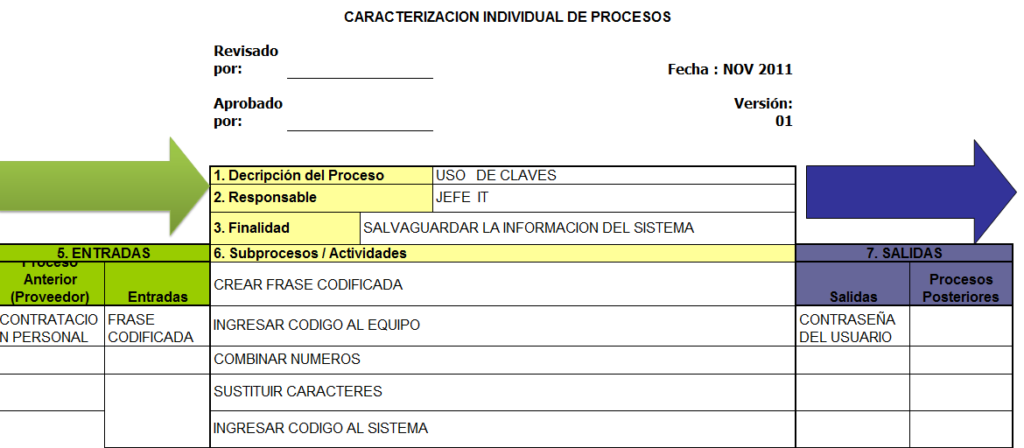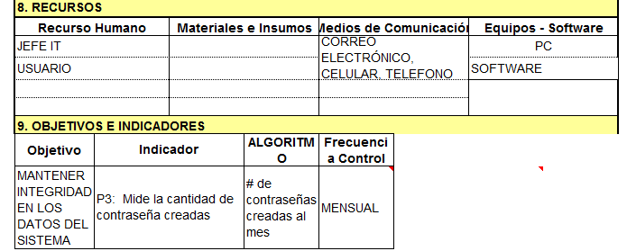

TABLA DE VALOR AGREGADO

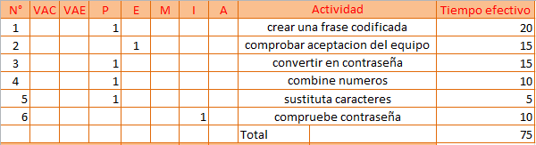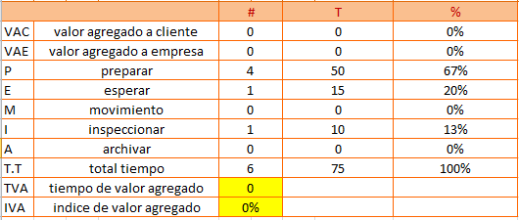

S&S | PROCESO DE CONTROL DE INVENTARIOS
Revisado por: |  |  | Aprobado por:
Contador |  |  | Gerente General

CONTROL DE INVENTARIOS

OBJETIVO:
El siguiente instructivo pretende ser material de apoyo en el control de inventarios y su administración para que se lleve de manera adecuada la rotación física de su producto evitando discrepancias o alteraciones de existencia. De manera que cualquier colaborador del área comercial o administrativa tendrá seguridad que lo que indica el sistema es lo que existe físicamente.

ALCANCE:
Esta guía es de uso exclusivo del personal comercial, es fuente de consulta para saber como responder a cualquier requerimiento de inventarios existentes.

DEFINICIONES Y ABREVIATURAS:

Bodegas abiertas: bodegas que mantienen artículos aptos para la comercialización, en esta bodega se pueden hacer ventas, traspasos, ingresos, etc.

BC: es la bodega principal de Quito, aquí se encuentra la mayor concentración de producto disponible para la venta. Mantiene las compras locales e importaciones existentes.

BGYE: es la bodega principal de Guayaquil, aquí se encuentra la mayor concentración de producto disponible para la venta. . Mantiene las compras locales e importaciones existentes.

BT-BTGY: bodegas designadas para dar exhibición y venta. Mantiene artículos que han sufrido alguna manipulación y por lo tanto se debe tener sumo cuidado al ingresar y tocar cualquiera de los artículos que en ella están.

BT2/BDT: bodegas para dar exhibición de artículos que han estado en las vitrinas de S&S. Además guarda repuestos, piezas y accesorios.

BREP_BREG: bodegas creadas exclusivamente para ingresar artículos resultantes de compras locales e importaciones, de piezas, accesorios y componentes de equipos de computación.

BH: bodega creada para guardar partes, piezas y accesorios calificados como obsoletos o caducados, fuera de tecnología y sin rotación.

Bodegas Cerradas: es una bodega exclusivamente para el ingreso de productos resultantes de una compra local o importación pero que aun no ha llegado a las bodegas de S&S.

ENTRADAS DEL PROCESO CONTROL DE INVENTARIOS

Información de inventario: detalles sobre el inventario embargado el cual debe ser igual a lo facturado.

SALIDAS DEL PROCESO CONTROL DE INVENTARIOS

Conciliación de inventario: un documento que detalla la existencia actualizada de inventario.

CONTROLES DEL PROCESO CONTROL DE INVENTARIOS

Políticas de inventario: políticas establecidas para controlar la entrada y salida del inventario.

PROCEDIMIENTO DE RECEPCIÓN DE MERCADERIA

Compra Local:
- El asistente de compra locales debe tener la solicitud aprobada en el sistema.
- Se hace la revisión entre el asistente de compras y el jefe de bodega para ver si la mercadería recibida es igual a la solicitada en la documentación.
- La mercadería es provisionada en el punto de entrega para ser almacenada en su lugar.
- Verificación que los productos cumplen con los requerimientos físicos como técnicos y estéticos.
- Jefe de orden de compra aceptando su satisfacción para el ingreso respectivo del sistema.
- En caso de existir diferencias se registra alguna observación, faltante o sobrante.

Compras Importadas:
- La verificación de un embarque es necesariamente manual y bel detalle se lo hace con alta minuciosidad donde:
- Se toma el numero de serie de los ítems recibidos
- Se toman las dimensiones para el calculo peso-volumen
- Se verifica que el procedimiento cumple con los requerimientos físicos, técnicos y estéticos.
- Se verifican las cantidades compradas vs recibidas.
- Se acepta el ingreso de la mercadería en el sistema.
- Encaso de diferencias se anotan observaciones, faltantes o sobrantes.

REQUERIMIENTOS DE ALMACENAJE

El almacenaje es responsabilidad del personal de bodega. Para lograr un correcto almacenaje y conservación de la mercadería, los responsables de las bodegas deben asegurar el cumplimiento de las siguientes condiciones.

EXHIBICION DE PRODUCTOS

Estos traspasos comprenden todos los movimientos entre las bodegas abiertas para dar exhibición a los artículos ubicados en las tiendas y sus vitrinas solo están autorizados a cuestionar y manejar cada grupo de inventarios.

Las opciones para estos traspasos son:

De BC a BT
DE BC a BT2

PROCEDIMIENTO DE CONTROL DE INVENTARIOS

VERIFICACION DE INFORMACION
El asistente contable verifica que los datos del producto embarcado sean iguales a los de la factura.

CORREGIR PRECIOS
Corregir precios para asignar a cuentas de asiento.

GENERAR REPORTES
Realizar el reporte de mes de las compras clasificado por inventarios.

CONSILIACION DE REPORTES
Realizar la conciliación mensual de inventarios, con su clasificación y producto. Las mismas que serán entregadas al auditor para su aprobación.

FLUJOGRAMA DEL PROCESO DE CONTROL DE INVENTARIOS

INDICADOR DEL PROCESO CONTROL DE INVENTARIOS

Indicador | Variable | Nombre/ Indicador | Descripción | Formula | Unidad | Frecuencia
P4 | calidad | Tasa de conciliación | Mide la cantidad conciliaciones aceptadas | # conciliaciones aceptadas/total de conciliaciones | % | mensual

DESCRIPCIÓN DE LAS ACTIVIDADES DEL PROCEDIMIENTO DE CONTROL DE INVENTARIOS

N° | ENTIDAD | ACTIVIDAD | DESCRIPCION | RESPONSABLE
1 | Contabilidad | Verificar información | Revisar información de embarque con factura | Asistente contable
2 | Contabilidad | Corregir fallas | Corregir detalles erróneos | Asistente contable
3 | Contabilidad | Generar reporte | Realizar el reporte de compras del mes | Asistente contable
4 | Contabilidad | Conciliación mensual | Conciliar inventarios mensuales | Asistente contable
5 | Contabilidad | Presentar conciliación | Presentar las conciliaciones al auditor | Asistente contable
6 | Contabilidad | Aprobar conciliación | Aprobar la conciliación de inventario | Asistente contable

FICHA DESCRIPTIVA DEL PROCESO
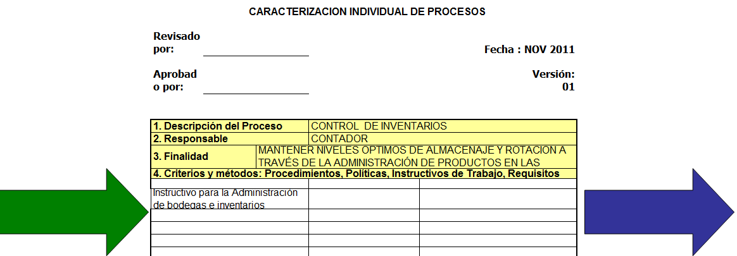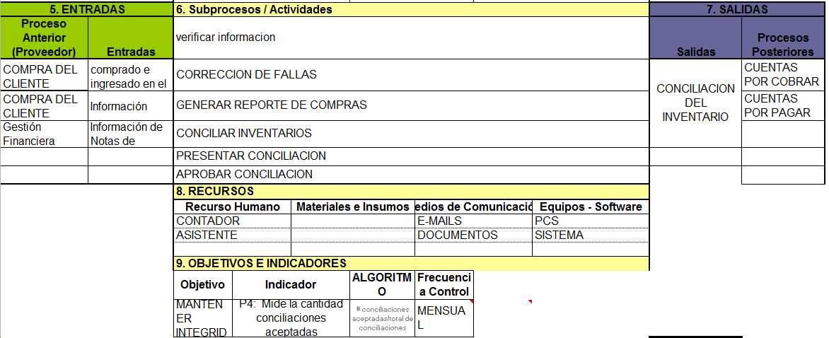

TABLA DE VALOR AGREGADO

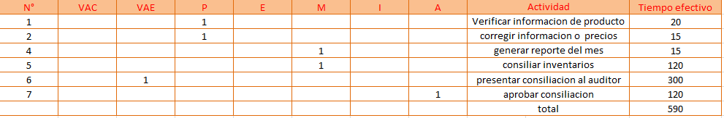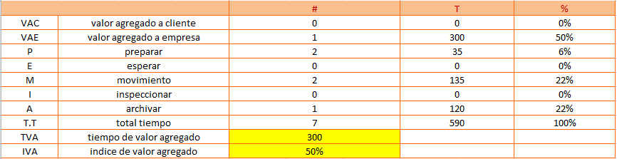

S&S | PROCESO DE NOMINA DE PAGO
Revisado por: |  |  | Aprobado por:
Contador |  |  | Gerente General

OBJETIVO:
Establecer la forma en que se hará el pago al personal de S&S mensualmente. Esperando que optimice el tiempo para las áreas encargadas de efectuar y tramitar el pago en su totalidad.

ALCANCE:
Es aplicable a todo y cada uno de los empleados enrolados en S&S.

RESPONSABILIDAD:
La responsabilidad de este procedimiento recae sobre la Administración y RRHH.

ENTRADAS DEL PROCESO NOMINA DE PAGO

Ingreso y egreso del empleado: información que muestra los haberes y deberes de cada empleado

SALIDAS DEL PROCESO NOMINA DE PAGO

Contabilización: el valor de nomina de pago en los asientos contables.

CONTROLES DEL PROCESO NOMINA DE PAGO

Políticas de nomina de pago: políticas establecidas para efectuar el pago de la nomina.

PROCEDIMIENTO DE NOMINA DE PAGO

RECEPTAR VARIABLE DE INGRESO
El jefe de administración y de RRHHH, junto al asistente de RRHH, procesan la información ingreso total de cada empleado en el mes correspondiente.

RECEPTAR VARIABLE DE EGRESOS
El jefe de administración y de RRHHH, junto al asistente de RRHH, receptan y procesan todos los egresos de cada empleado en el mes.

SOLICITAR TRANSFERENCIA BANCARIA
Tanto el jefe de administración como el de RRHH, preparan la nomina completa de empleados y preparan la transferencia bancaria para el pago correspondiente.

ASISTENCIA CONTABLE
Cuando algún empleado no tenga cuenta bancaria, el jefe de RRHH, hará el por medio de un cheque de S&S.

PREPARACIÓN DE ROL DE PAGO
Luego, se dispone a elaborar el rol de pago de cada uno de los empleados respectivamente y se piden las planillas de pago a contabilidad.

ELABORACIÓN DE ASIENTOS CONTABLES
Se elaboran los respectivos asientos contables de nomina y se concilian las cuentas contables vs las nominas.

FLUJOGRAMA DEL PROCESO DE NOMINA DE PAGO

INDICADORES DEL PROCESO NOMINA DE PAGO

Indicador | Variable | Nombre/ Indicador | Descripción | Formula | Unidad | Frecuencia
P5 | productividad | Tasa de nomina | Mide el valor pagado en nomina | Valor mensual de nomina/total de nomina | % | anual

DESCRIPCION DE LAS ACTIVIDADES DEL PROCESO DE NOMINA DE PAGO

N° | ENTIDAD | ACTIVIDAD | DESCRIPCIÓN | RESPONSABLE
1 | Administración y RRHH | Receptar ingreso | Se recepta información del ingreso de cada empleado | Jefe de administración y jefe de RRHH
2 | Administración y RRHH | Receptar egreso | Se recepta información del egreso de cada empleado | Jefe de administración y jefe de RRHH
3 | Administración y RRHH | Solicitud de transferencia bancaria | Se prepara la transferencia bancaria a los empleados | Jefe de administración y jefe de RRHH
4 | Administración y RRHH | Generar cheques | A los empleados que no tienen cuenta bancaria | Jefe de administración y jefe de RRHH
5 | Administración y RRHH | Planillas | Se solicita a contabilidad las planillas de pago | Jefe de administración y jefe de RRHH
6 | Administración y RRHH | Registro de asientos | Se registran los asientos de nomina | Jefe de administración y jefe de RRHH
7 | Administración y RRHH | conciliación | Se concilian los asientos contables con la nomina | Jefe de administración y jefe de RRHH
8 | Contabilidad | Revisión | Se revisa la conciliación del mes | Contador

FICHA DESCRIPTIVA DEL PROCESO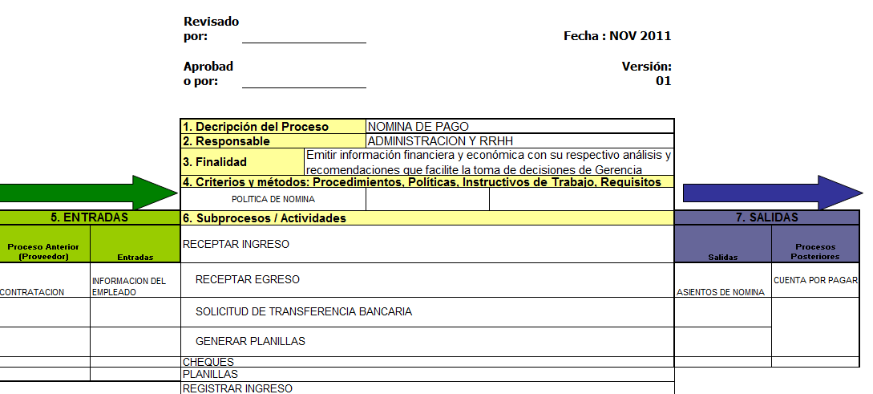
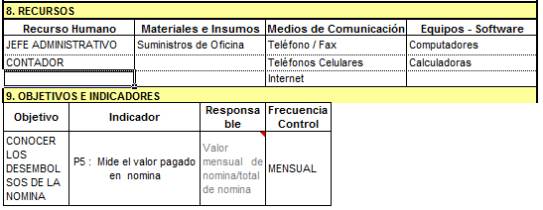

TABLA DE VALOR AGREGADO

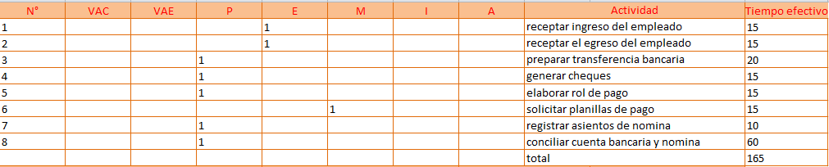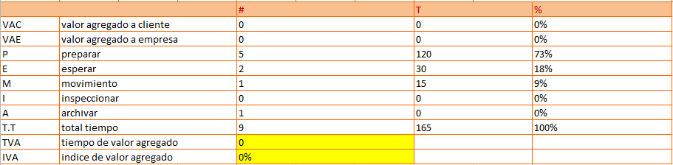

S&S | PROCESO DE CUENTAS POR COBRAR
Revisado por: |  |  | Aprobado por:
Contador |  |  | Gerente General

OBJETIVO:
Definir los pasos para el procedimiento de cuentas por cobrar, con la finalidad de mantener ordenado los documentos que soportan las transacciones así también, como las retenciones y archivos correspondientes a cada mes.

ALCANCE:
El aplicativo de cuentas por cobrar contempla actualmente:
- Control de Caja.
- El registro en el sistema
- Archivar información respectiva.

ENTRADAS DEL PROCESO CUENTAS POR COBRAR

Información de caja: se cierra la caja con los valores y la información del día para ser cuadrada y conciliada.

SALIDAS DEL PROCESO CUENTAS POR COBRAR

Retenciones en la fuente: documentos que son preparados mensualmente para entregar al SRI

CONTROLES DEL PROCESO CUENTAS POR COBRAR

Políticas de Cuentas por cobrar: políticas establecidas para dar tratamiento a las cuentas pendientes de cobro.

PROCEDIMIENTO DE CUENTAS POR COBRAR

CERRAR CAJA
El asistente contable diariamente receptara el cierre de caja con los documentos de respaldo de las cuentas por cobrar del día correspondiente.

CUADRAR CAJA
Si no cuadra el valor de la caja con los documentos respectivos que garantizan una cuenta pendiente de cobro, se solicita al custodio de la caja que revise y corrija.

REGISTRO EN EL SISTEMA
El asistente contable registrara en el sistema los cobros del día, las retenciones y consumos internos de S&S.

CONCILIACIÓN
El asistente contable deberá conciliar el modulo de clientes y el saldo contable en la cuenta bancos.

ARCHIVAR
Como respaldo se deberá archivar el cierre de caja las facturas y las retenciones hechas.

CONCILIACIÓN DE RETENCIÓN
Se debe realizar la conciliación de retenciones en la fuente recibidas con registro contable. Y se emitirá el reporte de retenciones en la fuente para el SRI.

FLUJOGRAMA DEL PROCESO DE CUENTAS POR COBRAR

INDICADORES DEL PROCESO CUENTAS POR COBRAR

Indicador | Variable | Nombre/ Indicador | Descripción | Formula | Unidad | Frecuencia
P6 | productividad | Tasa de cobros | Mide el # de ctas por cobrar | Valor de ctas por cobrar al mes/ total ctas por cobrar | % | anual
P7 | productividad | Tasa de retenciones en la fuente | Mide el valor de las retenciones en la fuente | Valor de retenciones mensuales/total de retenciones | % | anual

DESCRIPCIÓN DE LAS ACTIVIDADES DEL PROCESO DE CUENTA POR COBRAR

N° | ENTIDAD | ACTIVIDAD | DESCRIPCION | RESPONSABLE
1 | Contabilidad | Cerrar caja | Se recepta el cierre de la caja con documentos. | Asistente contable
2 | Contabilidad | Corregir errores | Devolver la caja y corregir cuadre | Asistente contable
3 | Contabilidad | Registro en el sistema | Registrar en el sistema los cobros del día | Asistente contable
4 | Contabilidad | Conciliar cuentas | Conciliar cuentas cliente y banco | Asistente contable
5 | Contabilidad | Archivar | Cierre de caja facturas y retenciones | Asistente contable
6 | Contabilidad | conciliación | Conciliar retenciones en la fuente recibidas | Asistente contable
7 | Contabilidad | Emisión de reporte | Se hace un reporte al SRI | Asistente contable

FICHA DESCRIPTIVA DEL PROCESO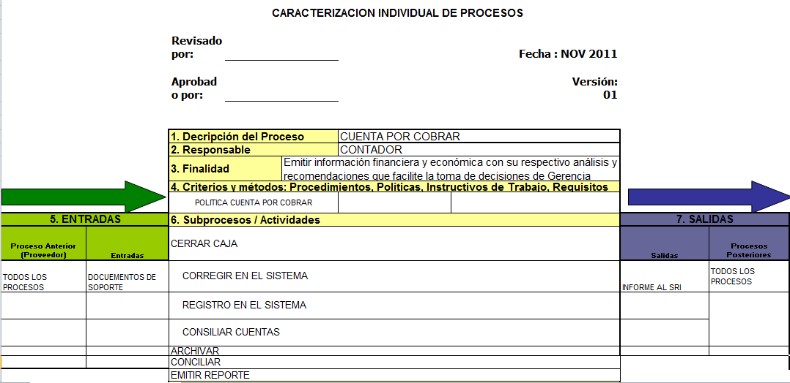
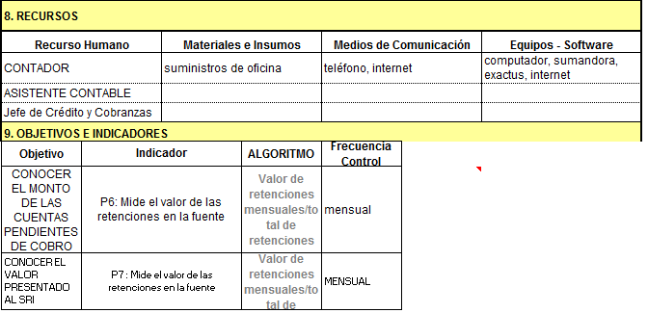

TABLA DE VALOR AGREGADO

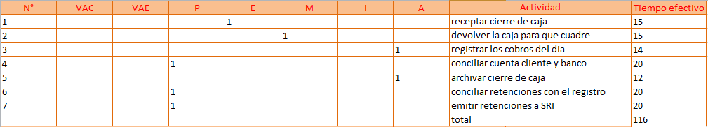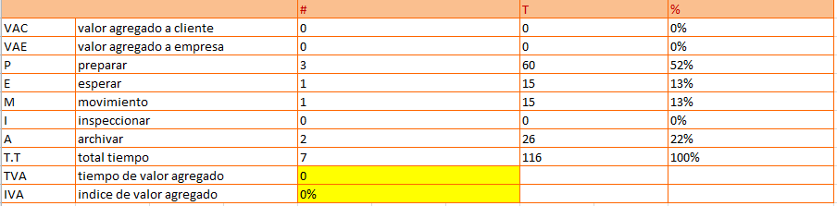

S&S | PROCESO DE CUENTA POR PAGAR
Revisado por: |  |  | Aprobado por:
Contador |  |  | Gerente General

OBJETIVOS:
Verificar que los saldos de pasivos registrados corresponden efectivamente a obligaciones reales. Cerciorarse que todas las cuentas por pagar, estén registradas.

ALCANCE:
Este documento está orientado a los departamentos de contabilidad y a la gerencia financiera.

ENTRADAS DEL PROCESO CUENTAS POR PAGAR

Información de deudas pendiente de pago: información que muestra los montos adeudados por diferentes tipos de concepto.

SALIDAS DEL PROCESO CUENTAS POR PAGAR

Retenciones en la fuente: documentos que son emitidos por los proveedores.

CONTROLES DEL PROCESO CUENTAS POR PAGAR

Políticas de Cuentas por pagar: políticas establecidas para dar tratamiento a las cuentas pendientes de pago.

PROCEDIMIENTO DE CUENTAS POR PAGAR

RECEPCIÓN DE DOCUMENTOS
El asistente contable receptara las facturas, planillas de servicios y liquidaciones de gastos del mes.

EMITIR COMPROBANTES
El asistente contable emitirá el comprobante de las retenciones correspondientes y registrara en el sistema los pagos. Además el asistente contable deberá archivar las facturas y las retenciones en la fuente.

COMPROBANTE DE EGRESO
Se solicitaran las facturas y las retenciones para elaborar un respaldo de los comprobantes de egreso, transferencia o cheque.

PAGOS
El gerente financiero es el encargado de revisar, firmar y aprobar los pagos efectuados a través de cheques o transferencias bancarias.

REPORTE DE RETENCIONES
El asistente contable deberá realizar el reporte de retenciones emitidas al proveedor en el mes para informar al SRI, luego de ello debe archivar las copias de retención en la fuente y comprobantes de egreso con sus respaldos.

FLUJOGRAMA DEL PROCESO DE CUENTAS POR PAGAR

INDICADORES DEL PROCESO CUENTAS POR PAGAR

Indicador | Variable | Nombre/ Indicador | Descripción | Formula | Unidad | Frecuencia
P8 | productividad | Tasa de pago | Mide el # de ctas por pagar | Valor de ctas por pagar al mes/ total ctas por pagar | % | anual

DESCRIPCIÓN DE LAS ACTIVIDADES DEL PROCESO DE CUENTA POR PAGAR
N° | ENTIDAD | ACTIVIDAD | DESCRIPCION | RESPONSABLE
1 | Contabilidad | Recibir documentos | Recibir facturas, planillas y liquidación de gastos | Asistente contable
2 | Contabilidad | Emitir comprobante de retención | Elaboración de los comprobantes de retención | Asistente contable
3 | Contabilidad | Registro | Registrar asientos al sistema | Asistente contable
4 | Contabilidad | Archivar | Se archivan facturas y retenciones en la fuente | Asistente contable
5 | Contabilidad | Respaldar datos | Tomar facturas y retenciones para respaldo. | Asistente contable
6 | Contabilidad | Efectuar pagos | En el sistema se hace los pagos | Asistente contable
7 | Gerencia financiera | Aprobación de pagos | Aprobación de pagos de cheque y transferencia bancaria | Gerente financiero
8 | Gerencia financiera | Firmar cheques | Se firman cheques pare efectuar pagos | Gerente financiero
9 | contabilidad | Reporte de retenciones | Se elaboran los reportes emitidos a proveedores para informar al SRI | Asistente contable
10 | Contabilidad | Archivar | Copias de retenciones y comprobantes de egreso con respaldo | Asistente contable

FICHA DESCRIPTIVA DEL PROCESO
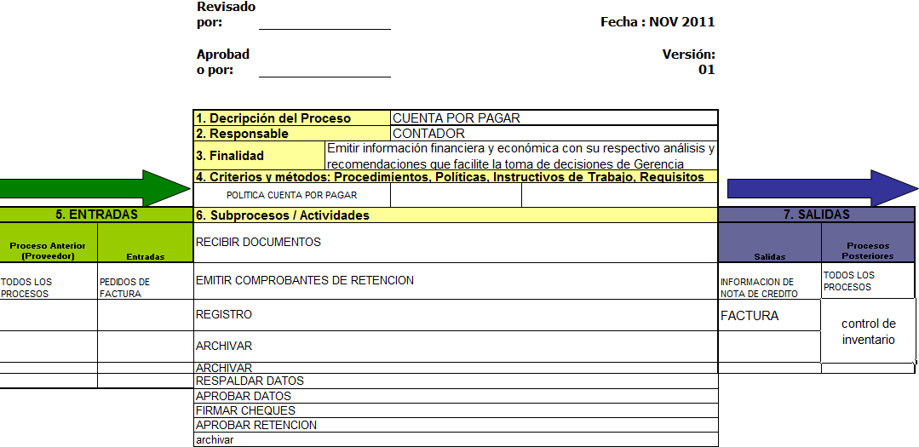
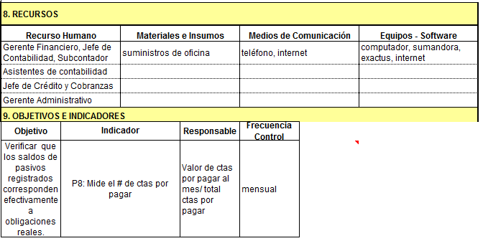

TABLA DE VALOR AGREGADO

